基于工控机的书写机器人控制系统设计及研究

# 摘 要

# ABSTRACT

# 目 录

摘 要 2

ABSTRACT 3

目 录 4

1 绪论 7

1.1课题研究的目的和意义 7

1.2国内外工业机器人发展历程 7

1.2.1国外工业机器人发展状况 9

1.2.2国内工业机器人发展状况 11

1.3书写机器人发展现状 14

1.4论文的主要内容及结构 15

2 机器人控制系统硬件平台搭建 16

2.1引言 16

2.2. 系统硬件需求分析及选型 16

2.2.1 系统硬件需求分析 16

2.2.2 系统核心硬件选型 19

2.3 系统电气控制柜设计 21

2.3.1 电气控制柜总体配置设计 21

2.3.2 电气部件接线图 22

2.4 伺服电机驱动器 23

2.5本章小结 23

3 字符信息的提取 25

3.1引言 25

3.2字符编码格式简介 25

3.2.1 ASCII编码 25

3.2.2 GB2312编码 26

3.2.3 Unicode编码 27

3.2.4 不同编码之间的关系 28

3.3字符信息提取 29

3.3.1 常用字体格式 29

3.3.2 字模轮廓提取 30

3.4本章小结 33

4 书写机器人空间运动 34

4.1书写机器人运动控制 34

4.1.1 GTS运动控制器配置 34

4.1.2 机器人运动模式 36

4.2书写机器人轨迹规划 40

4.3贝塞尔曲线 41

44本章小结 46

5 机器人软件控制系统搭建 47

5.1 引言 47

5.2书写机器人软件设计 47

5.2.1 机器人上位机软件开发环境 48

5.2.2 机器人软件设计结构 50

5.3平面上文字绘制 53

5.3.1 字符轮廓提取的实现 53

5.3.2 末端执行器绘制字符 54

5.4本章小结 56

6 总结与展望 58

6.1 总结 58

6.2 展望 58

致谢 60

参考文献 61

# 1 绪论

## 1.1课题研究的目的和意义

## 1.2国内外工业机器人发展历程

工业革命带动科技和产业的高速发展，让人们的生活发生了巨大的变化。十八世纪七十年代，英国发明家瓦特制造的改良型蒸汽机投入使用，人类社会由此进入了“蒸汽时代”，蒸汽机的使用标志着第一次工业革命拉开了序幕[1]。十九世纪七十年代，德国科学家西门子制造了发电机，人类进入了“电气时代”，电气化是第二次工业革命的标志。二十世纪四五十年代，空间技术和电子计算机技术的利用和发展，标着人类进入了“自动化时代”，第三次工业革命的标志是自动化的高速发展，现在各国在工业生产上大量使用机器人，这也被认为是第三次工业革命的主要标志之一[1]。

“机器人”一次最早是在1920年原捷克斯洛伐克作家卡雷尔.凯培克在他的科幻情节剧《罗萨姆的万能机器人》中提出[2]。在捷克语中，Robot被译为“一个服役的奴隶”，意思是机器不仅为人类工作，也具有人的外观和特点。 1950年,美国著名科幻小说家阿西莫夫在他的小说《我是机器人》中提出了有名的“机器人三守则”[3],即:

①机器人不应该伤害人类；

②机器人必须服从于人类，除非这种服从有害于人类；

③机器人必须保护自身不受伤害，除非为了保护人类或者是人类命令让其作出牺牲。

这三条守则赋予了机器人伦理性，并使机器人概念通俗化，更容易为人类社会所接受。“机器人三守则”至少仍为机器人研究人员、设计生产制造厂家和使用人员所遵循，并为其提供非常有意义的指导方针[3]。

世界机器人发展到现在大致可以划分为以下三个阶段[4]：

第一阶段被称为可编程机器人。该阶段机器人只有“手”，以固定程序工作，不具有接收外接信息的反馈能力。这类机器人根据开发人员所编写的程序，可以完成一些简单的具有重复性的操作。这一类机器人从20世纪60年代后开始投入使用，在替代人类完成重复性工作方面做出了很大的贡献。

第二阶段被称为感知机器人。该阶段的机器人具有对外界信息具有一定的感知反馈能力，即机器人拥有了“知觉”。这是在第一代机器人的基础上发展而来，不同功能的机器人拥有着不同的感知能力。这类机器人在现如今自动化生产中发挥了巨大的作用。

第三阶段被称为智能机器人。该阶段的机器人已经具有自主性，有着自我学习、推理、决策和规划等能力，拥有了自己的“大脑”。这类机器人可以把感知和行动智能化的结合起来，能够在特定的环境下作业。目前，这类机器人各个国家都在大力的推进，让其能够朝着实用化、民用化方向发展。

根据美国机器人协会给出的机器人定义：机器人是一种可编程和多功能的操作机；或是为了执行不同的任务而具有可用电脑改变和可编程动作的专门系统[5]。从应用环境的角度可将机器人划分为工业机器人和服务机器人两大类[5]。本章中主要阐述的是工业机器人的发展。

工业机器人是指面向工业领域的多关节机械手或多自由度机器人[6]。国际机器人联合会（IFR）根据ISO8373定义：工业机器人是一种固定或移动地应用在工业 自动化中的可自动控制、可重复编程、多用途、三轴或更多轴机器[7]。世界工业机器人的发展历程可以用图1. 1表示。



图1. 1工业机器人发展历程

Fig.1. Development of industrial robots

工业机器人能够按照预设的程序工作，在工作过程中，无法为其重新指定任务，但机器人可以依靠本体所具有的传感器，实现一定的智能化，并且具有一定的自我保护能力。自动化技术是指机械设备在不需要人工直接干预的情况下，按照预期的目标实现测量、操纵等信息处理和过程控制的统称[8]。工业自动化的快速发展对于现代工业有着非常重要的意义，工厂企业可以通过自动化技术，减少对人力成本的投入、提高生产效率和质量等多重目的。

机器人技术作为衡量一个国家科技创新和高端制造业水平的重要标志，越来越受到世界各国的高度重视，世界主要经济体纷纷将发展机器人产业上升到国家战略，并以此作为保持和重获制造业竞争优势的重要手段[9]。在工业机器人的研究领域，欧洲、日本处于全球领先地位，接下来是美国、中国和韩国，但中国是目前世界上最大的机器人应用市场[10]。在表1.1中，列出了世界主要国家工业机器人的发展情况，从高到低分为A、B、C三个等级。

表1.1世界各国工业机器人发展情况

Table1. Development of industrial robots in the world

|  |  |  |  |  |  |  |
| --- | --- | --- | --- | --- | --- | --- |
| 地区 | 市场空间 | 机械本体 | 工艺设计 | 减速器  核心部件 | 智能控制 | 竞争力 |
| 欧洲 | B | A | A | A | B | 高品质高精度、可靠性 |
| 中国 | A | B | C | C | C | 规模化、高品质、低成本 |
| 日本 | B | A | A | A | B | 高品质高精度、可靠性 |
| 美国 | A | B | B | B | A | 智能控制、可靠性 |

根据IFR（国际机器人联合会）《2016年全球工业机器人报告》的统计，2014年全球工业机器人销量增长了29%[11]，达到有史以来的最高值，其主要驱动力来自汽车零部件供应商和电气/电子行业。全球70%的工业机器人被销往中国、日本、美国、韩国和德国五个国家，工业机器人系统市场估值高达320亿美元，潜力巨大。2014年，中国工业机器人销量占全球总供应量的25%，以成为全球最大的工业机器人市场[11]。

### 1.2.1国外工业机器人发展状况

在国外，工业机器人技术日趋稳定，已经成为一种标准设备在工业界被广泛应用[12]。工业机器人在国际品牌上主要分成两大体系：以日本企业为代表的日系和以德国企业为代表的欧系[12]。在日系中具有代表性的企业主要有日本安川、日本OTC、日本松下和日本发那科；在欧系中具有代表性的企业有瑞典ABB、德国KUKA和奥地利IGM。在世界机器人占有率上ABB、发那科和安川三大机器人运动控制品牌占据了全球51%的市场，库卡、OTC和松下等几大品牌占据了全球40%的市场。

在上世纪六十年代，日本经济进入高速增长阶段，而社会则面临人口红利缺失、劳动力匮乏的现状[1]，日本对高产能、自动化的工业机器人需求大幅度提升，这也推动了日本机器人技术的发展。在二十世纪初，日本机器人占有世界机器人总数的70%以上，国际机器人的工业市场几乎被日本所垄断，日本也因此被誉为“世界机器人王国”[13]。2004年日本发布了“新产业发展战略”中，将机器人技术列入使日本成为“世界技术创新中心”的支柱性战略地位上[14]。在机器人行业，日本拥有着世界上最先进的技术，机器人的品质、精度和可靠性在世界范围都名列前茅。

美国是世界机器人的诞生地，1954年美国提出工业机器人概念并与1962年美国推出世界上第一台Unumate型和Versatra型工业机器人[15]。在机器人运行数量上，虽然美国不及日本，但其科技水平更高，控制能力更优，在技术上占据很大优势，这也是美国成为世界机器人强国的原因之一，美国在工业机器人领域基础雄厚、资金充裕、技术先进。美国工业机器人主要企业有Adept Technology、American Robot等。

德国在工业机器人的发展史中，虽然起步略晚，但其凭借着自身的研发技术以及过硬的产品质量，在世界机器人中迅速占有着非常重要的地位[16]。二十世纪八十年代，德国政府全力推动机器人发展，在“改善劳动条件计划”中明确规定，对于一些危险、有毒、有害的工作岗位，必须由机器人来替代工作[14]。2013年德国政府正式推出“工业4.0”战略，“工业4.0”是指利用物联信息系统将生产中的供应、制造和销售信息化、智慧化，最后达到快速、有效和个人化的产品供应。“工业4.0”迅速的成为德国的另一个标签，并在全球范围内引发了新一轮的工业转型竞赛。

根据易观智库相关研究认为，日本、德国的工业机器人的研发水平全球领先，其中，日本在工业机器人关键零部件（减速机、伺服电机等）的研发方面具有很强的技术壁垒。德国工业机器人在原材料、本体零部件和系统集成方面有很强的优势。在市场占有率方面，日本、德国、美国、韩国四国的工业机器人市场成熟度较高，中国是目前最具有潜力的发展国家。图1. 2表示主要几个国家的机器人市场成熟度和市场占有率的关系。

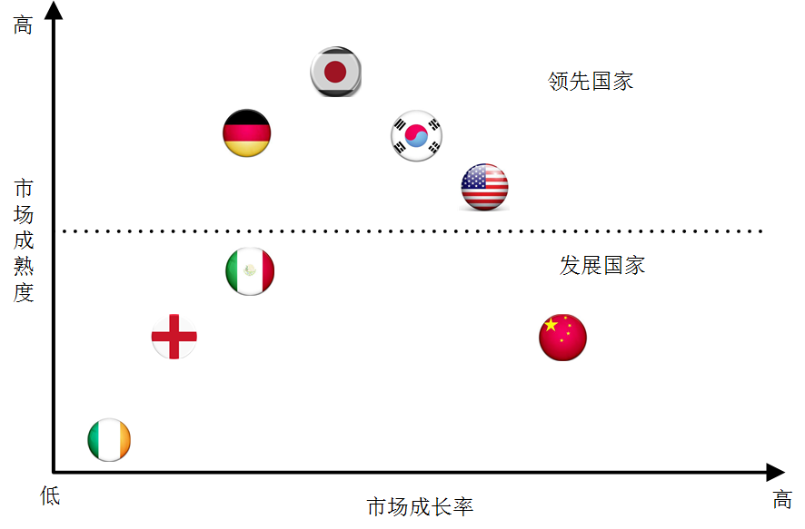

图1. 2主要国家工业机器人市场占有率

Fig.1. Market share of industrial robots in major countries

### 1.2.2国内工业机器人发展状况

我国在工业机器人领域相比于日本、美国等发达国家起步较晚，在技术领域也远远落后于国际领先水平。我国从二十世纪八十年代开始，高校和科研单位才全面展开对工业机器人的研究。前十年处于研究单位自行开展研究状态，发展相对比较缓慢。1985年后，国家将工业机器人列为国家发展计划，特别是在“七五”、“八五”、“九五”机器人技术国家公关和“863”高新技术发展计划的重点支持下[14]，我国的工业机器人在近20年取得了不少的科研成果。但是由于没有和企业进行有机地联合，至今尚未形成具有国际影响力的产品和有规模的产业，目前许多具有自主产权的工业机器人尚停留在高校或科研单位的零星生产上。根据数据统计，在世界工业机器人产业全球前十五位重要专利申请人中，日本企业占据11席，其中安川电机公司和发那科公司在专利申请占据全球前两位，而我国国内的专利申请则无一上榜，表明目前我国国内企业与国际巨头企业之间的技术实力还存在很大的差距。

工业机器人作为我国中高端装备制造的基础设备之一，是我国战略性新兴产业的重要基础装备[17]。我国的工业机器人产业从无到有、从小到大，目前已经有一百余家企业从事工业机器人研发设计、生产制造、工程应用以及零部件配套的产业集群。随着我国工业的转型升级、劳动力成本的不断提升以及机器人生产成本的下降，未来“十三五”期间，机器人是终点发展对象之一，国内机器人产业面临加速增长的拐点，工业机器人在我国的发展潜力将是非常可观的。

从研发实力上来看，我国已经掌握了工业机器人设计、制造、应用过程中的多项关键技术，能够生产出部分工业机器人关键零部件，目前，我国的工业机器人在世界范围内已占有一席之地[18]。 在国内，以沈阳新松机器人自动化股份有限公司、广州数控设备有限公司为代表的工业机器人研发企业，均在工业机器人领域取得了一定的成就，在研发方面，制造出在各种行业使用的工业机器人，为我国机器人的发展和推进“工业4.0”的开展都奠定了良好的基础。

沈阳新松机器人自动化股份有限公司隶属中国科学院，是我国一家以机器人研发为技术核心，致力于数字化智能制造装备的高科技上市企业，是全球机器人产品新最全的供应商之一。图1. 3 为目前国内首台7自由度协作机器人—新松柔性多关节机器人。该机器人具有快速装备、牵引示教、视觉引和碰撞检测等功能，灵敏度、准确性和安全性高，目前广泛用于工业机床上下料系统。

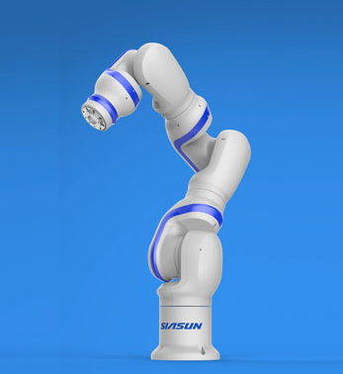

图1. 3柔性多关节机器人

Fig.1. Flexible multi-joint robot

广州数控设备有限公司是国内专业技术领先的成套智能装备解决方案提供商，被誉为中国南方数控产业基地。图1. 4 为广州数控公司自主研发的RMD系列码垛机器人，采用四轴设计，具有结构简单、故障率低、占地面积小等优点，相比于传统六轴多关节工业机器人，成本大大降低。在应用上，可以轻松完成冲压上下料、拆跺、码垛、搬运等任务。

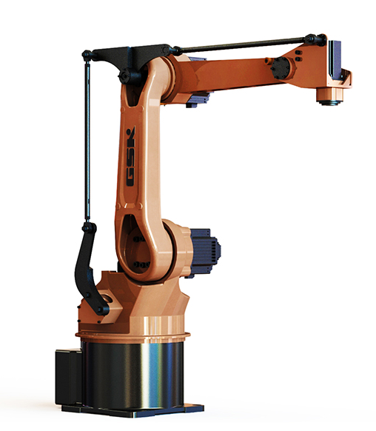

图1. 4 RMD08码垛机器人

Fig.1. RMD08 palletizing robot

根据《中国机器人行业研究报告》，2011年我国工业机器人出货量达到2.3万台，占全球出货量的13.8%，全球排名第四，2009-2012年复合增速达到71.9%。从各个领域增速来看，3C（电脑、通讯、消费电子）行业机器人使用量增速较高。我国制造业的发展正处于工业化发展的过程中，具有自动化、智能化、绿色化、网络化和信息化的发展趋势。随着市场的激烈竞争、劳动力成本的逐渐上升，以及用户对个性化、定制化的需求越来越迫切，因此，我国在工业机器人领域的发展空间非常的巨大。图1. 5显示出目前我国现有的机器人产业园分布。

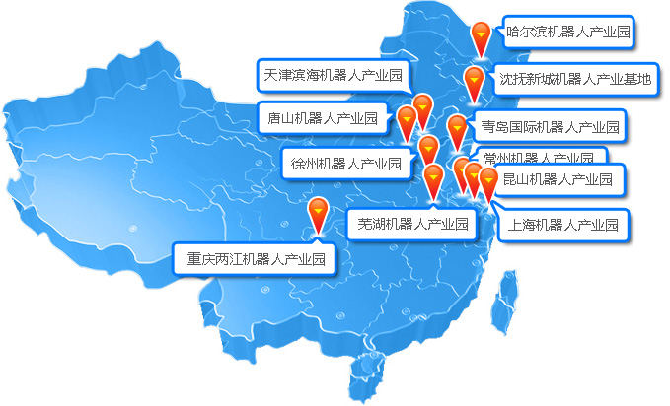

图1. 5中国机器人产业园分布

Fig.1. Distribution of China 's robot industrial park

尽管我国工业机器人在某些关键技术上有所突破，但在整体的核心技术上，特别是在制造工业与整套装备方面，仍然很是匮乏，尤其以减速机、伺服电机和控制器等关键部件比较依赖于进口，制约着我国国产工业机器人的国际竞争力。图1. 6显示我国生产一台50kg工业机器人的成本分析。

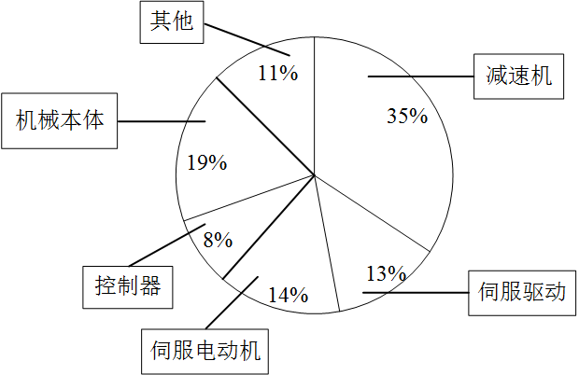

图1. 6 50KG工业机器人成本分析

Fig.1. Analysis of industrial robot cost

## 1.3书写机器人发展现状

书写是人类日常生活中必备的技能，机器人被用于书写是一个新的研究课题和应用，这对伺服系统的应用理解和控制策略的研究是一项具有挑战性的工作。书写机器人除了可以替代人工完成书写任务，也可以在机器人教学、科研和科普展览等方面发挥重要作用。

书写机器人最早于240年前一名瑞士钟表匠和他的儿子制造出来，这个机器人靠内部发条驱动，体内拥有6000多个零部件，只要更换这些凸轮，就可以使机器人写出不同的字句，这些凸轮的功能类似于现代电脑内部的各种程式，所以，也有一些科学家将其视作现代机器人的“始祖”[19]。

书写机器人作为一项由工业三轴机器人向智能机器人发展的应用，目前得到了很大的关注[20]。在书写机器人的研究上，台湾元智大学电子工程系使用了一种基于图像识别人类手臂手势来建立汉字笔划和英文字母的字体库，从而实现控制机械手对字符的绘制[20]。在这种设计方法中需要对大量的人类手臂手势进行学习和识别，涉及到复杂的图像处理算法和运动控制算法。Yongkui Man等人使用三轴线性机器人设计了一个含有3个自由度X、Y、Z的机器人书写平台[21][24]。KW Kwok等设计了含有5个自由度的机器人书写平台，相比于三轴线性机器人X、Y、Z坐标的基础上增加了Z轴的旋转和倾斜，能够更加自由灵活地书写。同时该机器人平台也利用了机器视觉的方法，对书写过程中产生的偏差进行校正，智能化进一步提高[22][24]。日本的桂成一郎（Matsui等）研究团队推出了一款书法机器人，利用在直角坐标系中，机器人在平面上绘制轨迹准确、方便的定位原理，成功能地模仿书法家的字体[23][24]。

书写机器人研究中还有一个比较重要的内容就是汉字信息的获取。在汉字信息获取的方式一般采用以下两种方法：计算机字库复现、人机协作，模仿人类学习[24]。在计算机字库复现中通常将汉字信息转化为坐标或笔画信息，之后通过控制末端执行器的运动轨迹书写汉字。在人机协作，模仿学习中，机器人利用视觉系统获取人的书写动作，通过模仿或随动的方式书写汉字。

书写机器人在以后的研究方向中将会向着下面几种领域进行拓展：

1、智能控制。智能控制是采用各种智能技术来实现复杂系统和其他系统的控制目标[25]。智能控制能够驱动机器人自主的规划路径，无需人工的直接干预就能够实现对目标的自动控制[26]。主要针对控制对象及其环境和任务的不确定性和复杂性而设计[24]。通过智能控制技术能够大幅度的提升书写机器人的稳定性和书写的优美性。

2、机器学习与模仿学习。模仿学习是机器人智能性一个的重要体现，通过机器视觉观察模仿人类的书写方式和规律，结合各种机器学习算法使形成机器人拥有自己的“意识”。目前轨迹匹配特征的学习是模仿学习的热点内容[27]。

图1. 7书写机器人是由中国香港大学一位教授团队开发的，通过一个机械手臂能够书写各种字体的书法。

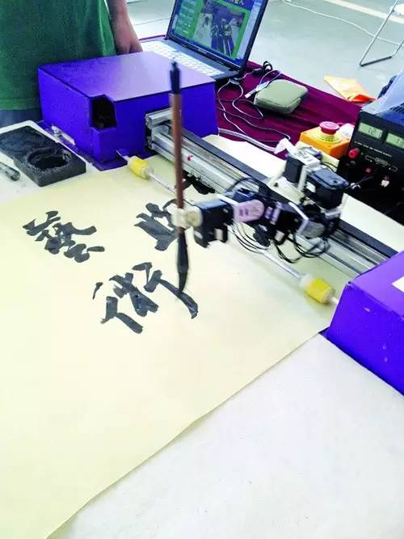

图1. 7书写机器人

Fig.1. A calligraphy robot

## 1.4论文的主要内容及结构

本文的行文组织架构安排如下：

第一章：绪论。针对本文所研究的内容，分析国内外工业机器人的发展状况及书写机器人的发展现状。

第二章：机器人控制系统硬件平台搭建。

第三章：字符信息提取。

第四章：书写机器人空间运动。

第五章：机器人软件控制系统搭建。

第六章：工作总结与展望。

# 2 机器人控制系统硬件平台搭建

## 2.1引言

稳定、可靠的机器人硬件系统是整个机器人平稳、安全运行的保障，也是控制系统软件开发的基础。机器人的硬件系统包括电气原理图的设计、控制柜的安装、电气元器件的选取、以及伺服控制器选取和安装和机械本体的搭建。

## 2.2. 系统硬件需求分析及选型

对机器人硬件系统的需求进行一定的分析，根据不同的功能需求，选购不同的电气元器件。

### 2.2.1 系统硬件需求分析

机器人的功能需求决定系统的硬件结构。在机器人的功能需求上，通常需要涉及到伺服驱动模块、运动控制模块、信号输入输出I/O模块和电源管理模块四大模块。每个模块都需要独立实现，功能上存在着依赖关系。根据各个模块的功能需求，选取相应的选取电气元器件，依据本体的机械结构和软件的控制策略确定电气元器件的类型和数量。四大模块之间的关系如图2.1所示。



图2.1模块之间关系图

Fig.2. relationship between modules

机器人控制系统硬件架构[13]由机器人本体、机器人传动装置、机器人X、Y、Z运动轴、端子板和工控机组成。每一个运动轴都含有伺服驱动器、伺服电机和编码器。图2. 2表示本系统中机器人的硬件架构。



图2. 2硬件系统架构图

Fig.2. Hardware system architecture diagram

下面对各个模块的功能进行一定的分析和说明。

1. 伺服控制模块。

伺服控制模块包括控制系统对伺服电机的控制和伺服驱动器的配置。伺服电机是机器人本体运动的动力源，对整个控制系统而言，准确无误的让每个轴运动到指定位置是非常有必要的。因此选取的伺服电机和伺服驱动器应具备以下功能：

1、机器人在工作时，每个伺服电机对应的轴都能够被准确实时的控制，这也要求电机能够快速地响应控制器给出的运动指令；

2、伺服电机应配备有编码器，通过编码器能够准确实时地读取伺服电机的脉冲数，使控制系统具有一定的闭环功能。通过伺服驱动器能够显示出伺服电机的速度、加速度和位置等信息，在开发人员观察驱动器时可以实时了解到电机的运动变化情况；

3、伺服电机需要具备一定的负载能力，在过载时能够产生过载保护。这会对机器人的本体起到一定的保护作用，在机器人发生意外碰撞或负载过大时，能够立刻产生过载保护，使机器人停止运动，有利于延长机器人的使用寿命。

4、伺服电机需要具有刹车的功能，使机器人可以在运动空间的某一位置能够保持相对静止状态，同时这也对对器人的安全运行起到一定的保护作用。

1. 运动控制模块。

运动控制模块是整个机器人运动控制的核心，对于机器人来说，没有了运动控制模块，相当于人类没有了“大脑”。运动控制器本身应该具有强大的运算能力和逻辑分析能力。因此选取的运动控制器应该具有以下几种功能：

1、运动控制器能够输出数字脉冲信号或模拟电压信号，用于控制伺服电机驱动器或驱动电机，使其能够按照一定的速度和加速度运动。

2、 运动控制器具有数字信号输入接口，用于接入机器人本体上存在的各种外部传感器。

3、运动控制器具有数字信号输出接口，用来驱动机器人本体上存在的各种外部电气设备。

在工业自动化领域，目前最常用的运动控制设备大致有PLC和工控机两类，这也是大多数自动化系统的基础设备。PLC和工控机最新技术发展体现在：控制器硬件的标准化，以及用户的各种控制要求可以通过软件来实现控制。

PLC来源是以继电器为特征的电气逻辑控制，是一种利用计算机原理为顺序控制专门设计的、通用的、使用方便的装置。而工控机则来源于计算机，利用了计算机的PCI总线和PC/104总线、采用功能板卡扩展控制I/O点来实现计算机控制的一种方便的控制设备。工控机既具有工业现场应用特性，又可以极大利用的PC机的软件环境，用户可以方便地选择不同制造商提供的产品。

综合考虑到本项目的设计要求，调试需要以及实验室已有设备的现状，本文选择固高GUC-T系列GUC-400-TPV /TPG-M01-L2-F4G型号工控机作为本项目的运动控制器。

1. 信号输入输出I/O模块

I/O模块包括一些常用的数字量输入输出、模拟量输入输出、运动控制总线等常用功能。

根据本项目的需求，在输入输出信号中，需要包含以下功能：

1、机器人配备有三个伺服电机，每个电机对应着一个抱闸信号。对抱闸信号写入相应的数字量，可以控制电机的刹车与否。共需要三路的输出信号。

2、每个伺服电机配备有两路限位开关信号，分为正限位开关和原点限位开关，用于确定机器人运动的始末位置。共需要六路的输入信号。

3、机器人在运动过程中，需要装配运行指示灯，以便操作员能够随时观测到机器人运动状态，包括上电指示灯、伺服运动指示灯、故障指示灯。共需要三路输出信号。

1. 电源管理模块

在机器人系统中，存在着多种功能模块，不同模块之间对电压的需求又各不相同。电源管理模块就是将系统的总输入电源有效的分配给系统的不同组件。

在系统中，电源的输入为市电220V，输出电压有220VAC和直流24VDC两类。

### 2.2.2 系统核心硬件选型

通过对机器人系统各个模块的分析，机器人核心硬件主要有运动控制器、伺服电机、伺服驱动器、限位开关、状态指示灯等元器件。下面主要对运动控制器和限位开关的选型做一定的介绍。

1. 运动控制器

在运动控制器的选取上，本系统使用了固高GUC-T系列GUC-400-TPV/TPG-M01-L2-F4G型号嵌入式多轴运动控制器。该运动控制器采用因特尔标准x86架构构成的CPU和芯片组为系统控制器，高性能DSP和FPGA为运动控制协处理器。运动控制器提供了计算机常见的接口及运动控制专用接口，在实现高性能多轴协调运动控制和高速点位运动控制的同时，具备普通PC机的基本功能。

GUC-T系列的运动控制器提供了VC、VB、C#等软件开发环境的库文件，研发人员可以通过对控制器的编程，构建自动化控制系统。图2.3表示本系统的架构设计。

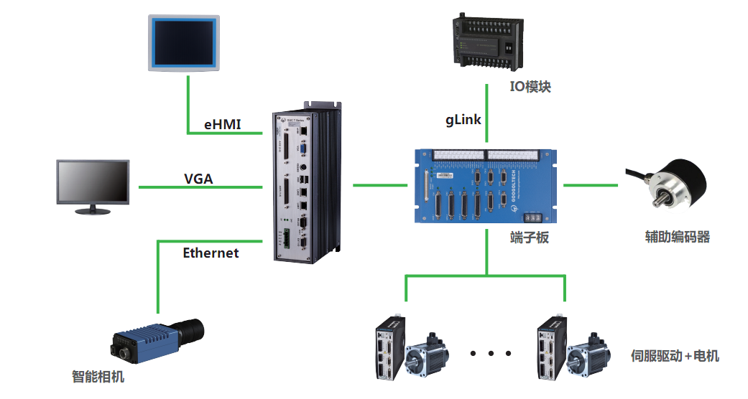

图2. 3系统架构

Fig.2. System structure

GUC-400-TPV/TPG-M01-L2-F4G运动控制器具有以下功能特点:

1. 最多允许4轴运动控制。本课题中只采用了其中的3轴进行运动控制。

2、拥有FPGA精确锁存脉冲计数，多轴同步控制。精确的锁存数据，便于分析机器人在空间中的相对位置。

3、支持各种运动控制模式。常用的点位（Trap）运动、速度（Jog）运动、位置时间（PT）运动和位置速度时间（PVT）运动模式。

4、能够允许任意2轴直线、圆弧插补。这为机器人空间运动轨迹规划提供了便利。

5、嵌入式计算机与运动控制器无缝连接，提高用户控制系统的可靠性和稳定性。

表2. 1 提供了GUC-400-TPV/TPG-M01-L2-F4G运动控制器的运动控制规格，硬件资源以及工作环境。

表2. 1 GUC-400-TPV/TPG-M01-L2-F4G运动控制器规格

Table.2. The specifications of GUC-400-TPV/TPG-M01-L2-F4G motion controller

|  |  |
| --- | --- |
| 运动控制 | |
| 可控轴数 | 4轴 |
| 控制方式 | 脉冲、模拟量 |
| 滤波算法 | PID+速度前瞻+加速度前瞻 |
| 脉冲周期 | 1MHZ |
| 轴编码器 | 4路，采样频率8MHZ |
| 开发环境 | VC、VB、C# |
| 硬件资源 | |
| 运动控制接口 | 正负限位、原点信号、驱动器报警、驱动器复位、到位信号 |
| PC接口 | VGA、USB2.0、LAN、KB&MS、RS232、HMI |
| CPU | 1GHz |
| RAM | 2GB |
| 通用输入输出 | 16路输入、16路输出（光耦隔离） |
| 工作环境 | |
| 操作系统 | Windows XP |
| 电源 | 24V DC 10%，Icc = 3A Min |
| 工作温度 |  |

在本系统中，运动控制器通过输出脉冲信号实现对X、Y、Z三轴的控制，开发环境是基于Windows XP系统下Visual Stdio6.0。

1. 限位开关

限位开关，是一种无需与运动部件直接接触而可以操作的位置开关。当物体接近开关的感应面达到感应距离时，开关能够迅速的发出电气指令，准确反映出运动机构的位置和行程。

在机器人上采用的是倍加福（P+F）光电限位开关，型号为GL5-T/28a/115。该开关响应速度快，重复精度达到0.03mm，能够满足机器人现有各项功能的需要。表2. 2表示限位开关的常见参数。

表2. 2 限位开关参数

Table.2. The parameters of limit switch

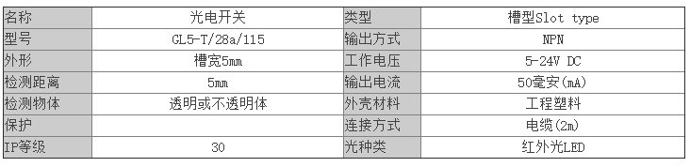

在机器人中采用限位开关作用是用来判断机器人的运动轴是否准确到达原点和正负限位。机器人在做单轴零点矫正时，其轴向限位开关运动，当检测到限位开关反馈信号时，停止运动，完成矫正。因此，限位开关的感应精度、电机的运行速度和电机的刹车时间决定了矫正零点的精度。

## 2.3 系统电气控制柜设计

在工业系统中，电气控制柜设计的基本思路是一种逻辑思维，只要符合逻辑控制规律、能够保证电气安全及满足生产工艺的要求，就可以是一种很好的设计。在实际设计中，为了满足电气控制设备的使用要求和规范，必须进行合理的电气控制工艺设计。这些设计包括电气控制柜的结构设计、电气控制柜总体装置图和电气接线图设计等。

### 2.3.1 电气控制柜总体配置设计

电气控制柜总体配置设计是根据电气原理图的工作原理与控制要求，将控制系统划分为几个组成部分，再根据电气控制柜的复杂程度，把每一部件划分为若干组件，根据电气原理图的接线关系整理出各部分的进出线号，调整连接方式。总体配置设计是以电气系统的总装配图与总接线图来表示。

电气控制总装配图与接线图是进行分部设计和协调各部分组件组成完整系统的依据。设计要求整个控制柜电气元件集中、紧凑，在有限的空间条件下，把发热严重、噪声振动大、电气干扰强的电气部件，尽可能的远离其他元件或隔离起来。控制柜的总电源开关和紧急开关按钮应安装于方便且明显的位置。总体配置设计的合理与否关系到电气控制系统性能的实现及其工作的可靠性、操作、调试、维护等工作的方便与质量。图2. 4为本系统安装和使用的电气控制柜。

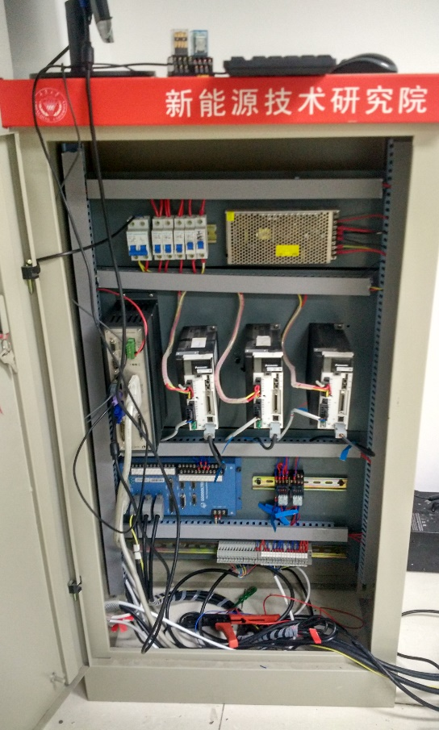

图2. 4 电气控制柜

Fig.2. Electrical control cabinet

1、控制柜与机器人本体的连接

机器人本体上主要有X、Y、Z三轴电机及相应的机械装置。控制柜通过超柔缆线与机器人本体连接。图2. 5表示控制柜与机器人本体的连接。

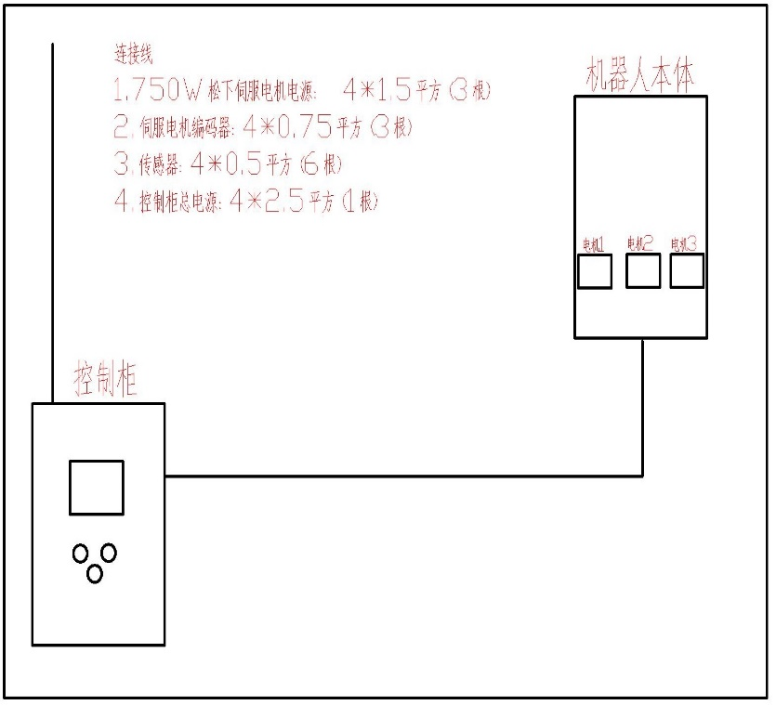

图2. 5控制柜与机器人本体连接

Fig.2. The connection of The control cabinet and the robot body

2）控制柜内部主要由空气开关组、开关电源组、固高工控机、固高端子板、3个750W的松下伺服电机驱动器和接线端子组构成。根据控制柜的尺寸及空间内部结构，其布局图2. 6所示。

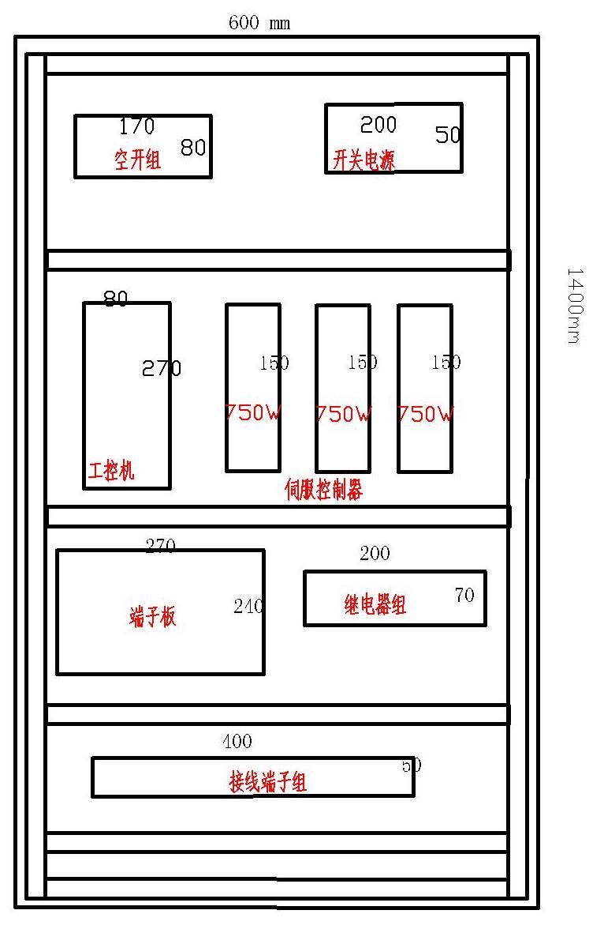

图2. 6控制柜内部布局

Fig.2. The internal layout of control cabinet

3）工控机与端子板之间采用50芯专用电缆连接，端子板与伺服驱动器之间采用16芯屏蔽双绞线连接。图2. 7表示控制柜中主要元件的连接。

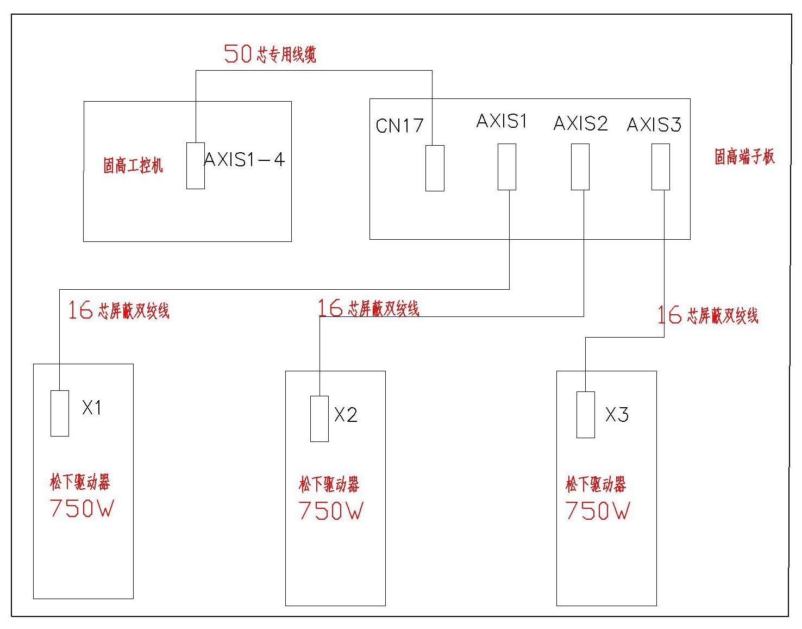

图2. 7主要部件连接

Fig.2. Connection of main components

### 2.3.2 电气部件接线图

电气部件接线图根据部件电气原理及电气元件布置绘制，表示成套装置的连接关系，是电气安装 、维修和查线的依据。

根据各个电气元件的功能以及所需要的供电电源，设计了相关的电气接线图。在实际接线中，按照线路图的标准进行接线。

1. 主电路电源供电

在不同的电气设备中，电源的需求是不同的，这就需要根据不同的需求来进行相应的电压设计。系统采用的外置电源为交流220V三相电。

松下电机需要220V AC供电，可以直接使用外置的220V电源，每个驱动器都配备有一个独立的空气开关，以及一个驱动器的总开关。

工控机和端子板采用的是24V DC供电，外设接近开关、继电器等也均使24V DC供电。采用开关电源将220V AC转化为24V DC，开关电源共有两路输出。为了保证工控机和端子板的稳定性，采用独立的一路24V DC为其供电，另一路则为其余的外设供电。在开关电源前配置一个独立的空气开关。

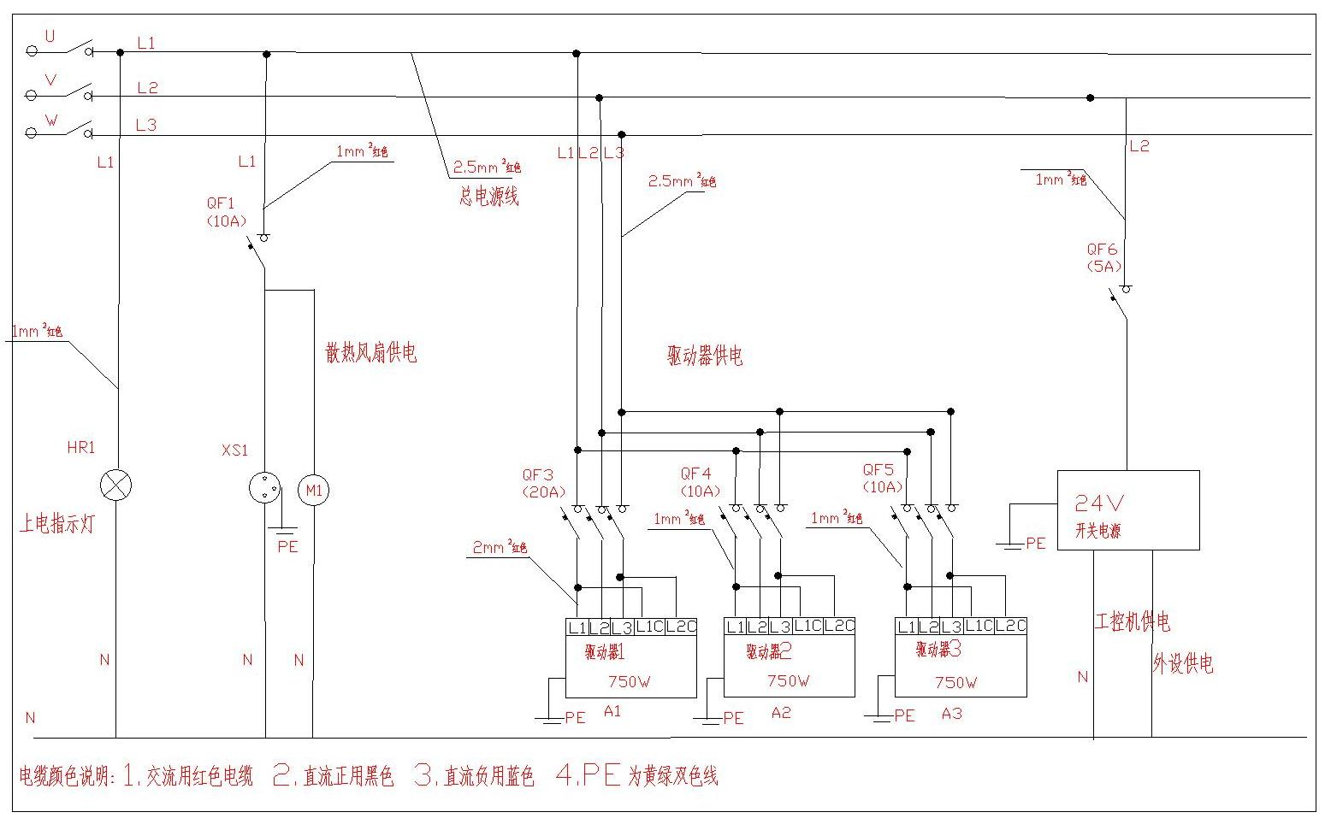

图2. 8主电路图一

Fig.2. The main circuit diagram

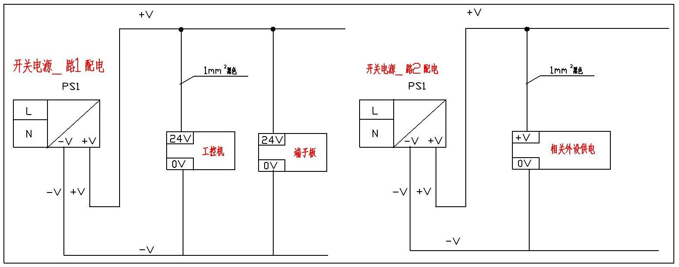

图2. 9主电路图二

Fig.2. The main circuit diagram

1. 输入/输出（I/O）分配

输入模块中共有6路接近开关、1路按钮开关需要分配。输出模块中共有3路电机抱闸，1路状态指示灯需要分配。

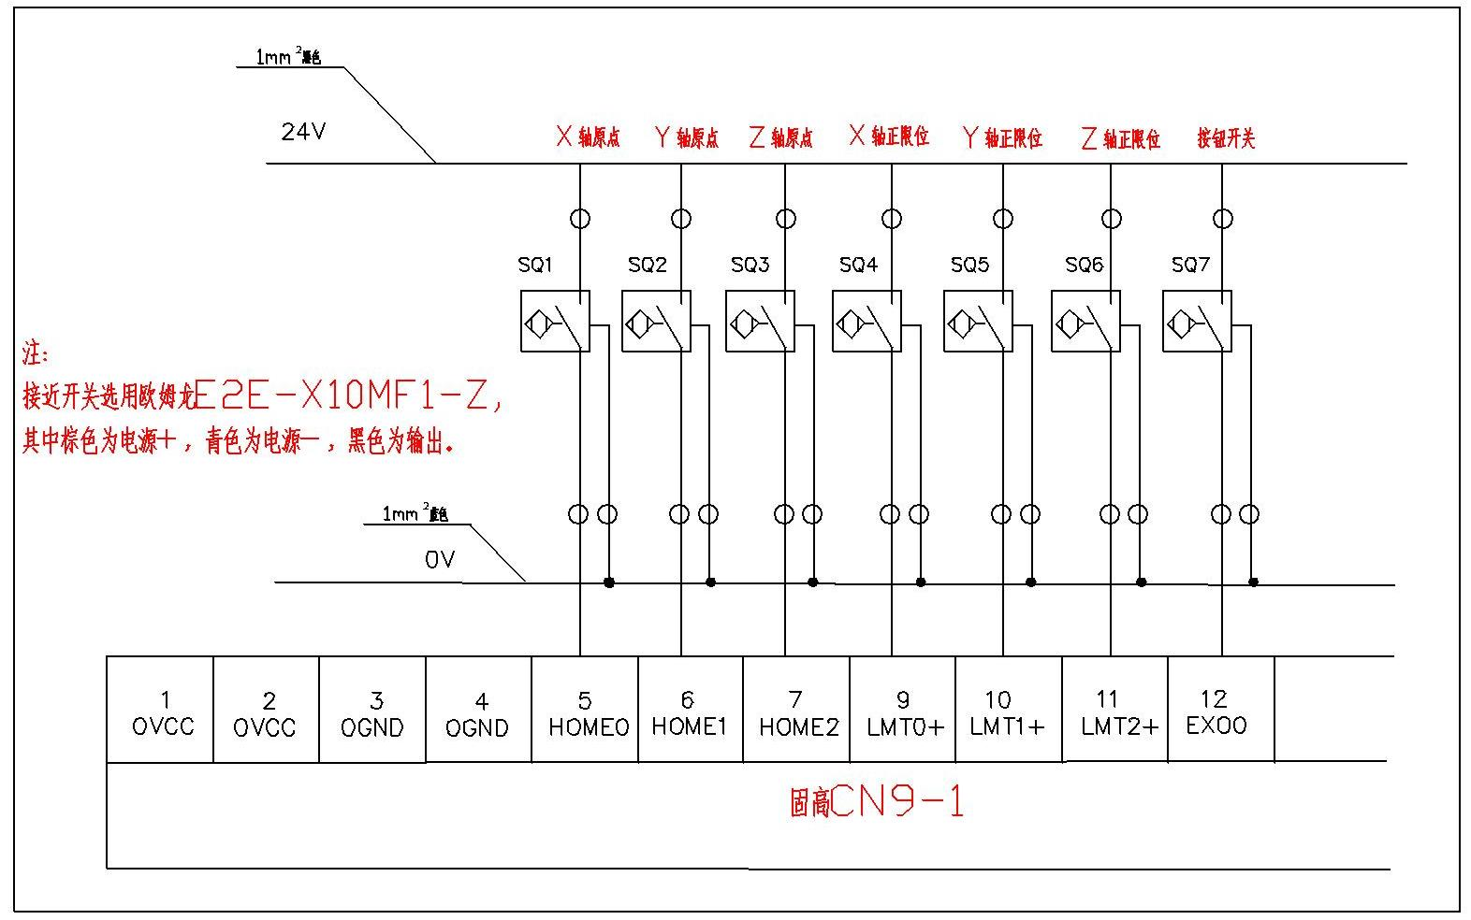

图2.10输入端口分配

Fig.2. Assign the input module

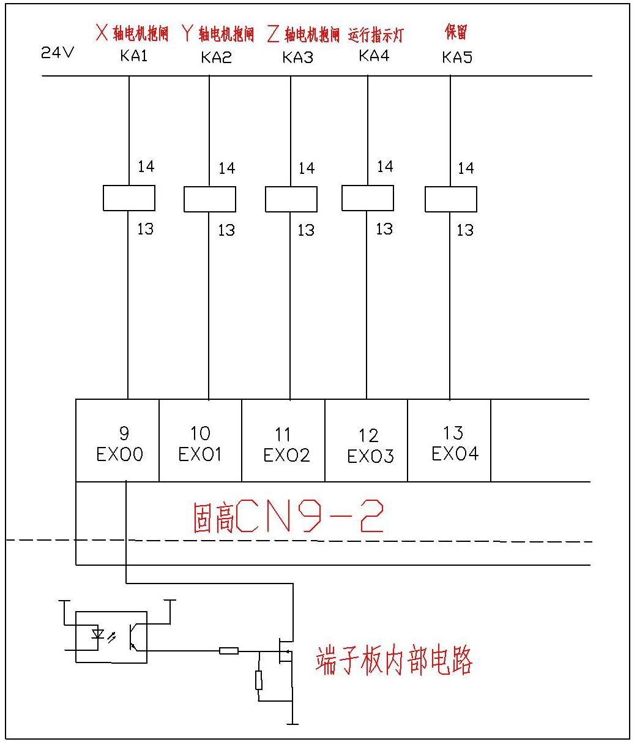

图2.11输出端口分配

Fig.2. Assign the output module

## 2.4 伺服电机驱动器

伺服电机的选取对三轴线性机器人的性能影响很大，本课题根据机器人的机械机构及尺寸，选用了松下MHMD042G1U型号的交流伺服电机，同时选取了与其匹配的MBDK-T2-510-CA1伺服驱动器。下面对电机性能做简要描述：



图2. 12伺服电机驱动器外观配置

Fig.2. The configuration of servo motor drive

如图2.12 所示，松下伺服驱动器在配置上包括数字显示面板、电源连接器XA、电机连接器XB、编码器接线器X6和I/O连接器X4等。其中数字显示面板主要用来显示电机实时速度、错误代码编号等。X4端连接工控机输出的控制信号及伺服ON输入信号等；X6端连接伺服电机旋转编码器，用于伺服电机闭环控制；XA端连接外置交流220V电源；XB端连接伺服电机的U、V、W线端。图2.13为松下MBDK-T2-510-CA1伺服驱动器主电路配线图。

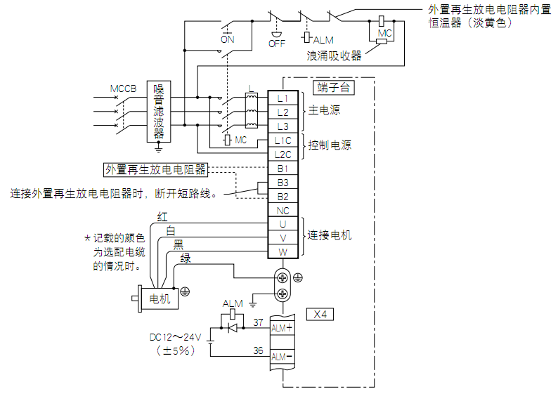

Fig.2.伺服单元主电路配线图

图2.13 The wiring diagram of servo main circuit

松下MHMD042G1U型号的交流伺服电机属于松下A5系列电机，其与之前系列的电机相比，在使用性能有了较大的突破，尤其体现在高速响应、高精度定位上。

在响应速度上，其响应速度上最高可达到2.0KHZ，响应时间缩短，对于设备的振动就有很强的抑制作用。在智能性上，具有多功能实时自动增益调整，设备在最初使用时，只需要设定基本模式和刚性参数，电机便会在运转一段时间后自动调整，能够减少设备的受损几率。

在使用伺服驱动器时，可以通过数字面板参数的快速设置，包括电机的运行方向、电子齿轮比和运转模式等；在电机运行过程中，可以通过数字面板实时监控电机运行状态。

## 2.5本章小结

在本章中，通过对机器人运动系统的分析，从硬件方面阐述了控制系统硬件平台的搭建。主要工作可概述如下：

1、通过对硬件需求的分析，确定电气元器件的种类及数量，分析了各个大的模块之间的关系；

2、对系统的核心硬件进行了选型介绍，重点分析了伺服交流电机与驱动器、固高工控机及开发环境，为后面控制系统的软件开发奠定了基础。

3、搭建电气控制系统，包括对电气原理图的绘制，控制柜的设计及安装。在硬件平台搭建完成后，测试电机及传感器的相关性能，保障系统在硬件上不存在任何问题。

# 3 字符信息提取

## 3.1引言

字符在字符库中的存储位置依赖于字符的编码方式，不同的编码方式造就不同的存储方式，理解字符编码是在字符库中提取字符的基础。绘制字符的关键在于如何提取字符的轮廓信息。本章的主要完成的是对字符编码格式的介绍和对字符轮廓结构提取的介绍。

## 3.2字符编码格式简介

理解字符编码（Character encoding）是理解计算机如何处理字符以及开发字符驱动的前提条件。在计算机中，由于物理结构实现比较容易等原因，计算机等数字系统的内部均使用二进制编码对字符进行记录，存储，传递和交换。因此，编码的最终目的是使计算机能够处理各种生活中使用的字符。下面对几种常用的编码方式做一简单介绍。

### 3.2.1 ASCII编码

ASCII（America Standard Code for Information Interchange）码是一种使用7个或8个二进制位进行编码的方案，最多允许给256个字符（包括字母、数字、标点符号、控制字符以及其他符号）分配独立的数值。ASCII码于1961年提出，用于实现不同计算机硬件和软件系统中实现传输的标准化，目前已被国际标准化组织（ISO）批准为国际标准。

标准ASCII码用7个二进制位来表示所有的大小写字母、数字0到9、标点符号，以及在美式英语中使用的特殊控制字符。由于计算机处理信息的基本单位为字节，所以一般用一个字节存放一个ASCII码，每一个字节多余出来的一位（最高位）通常被用作奇偶校验位。标准ASCII码字符集共有128个字符。

由于标准ASCII码字符集字符数目有限，在实际生活中往往无法满足要求。为此，国际标准组织制定了ISO2022标准，规定在保持与ISO646兼容的前提下将ASCII字符集扩充为8位编码统一方法。 ISO 继而又制定了一批适用于不同地区的扩充 ASCII 字符集，每种扩充ASCII 字符集分别可以扩充 128 个字符，这些扩充字符的编码均为高位为 1 的 8 位编码。这些统称为扩展ASCII码。

### 3.2.2 GB2312编码

1981年，国家标准总局发布《信息交换用汉字编码字符集-基本集》（GB2312），又被成为汉字国标码，这对促进汉字信息技术的发展，有着极其重要的作用。目前几乎所有的中文系统和国际化软件都支持GB2312。

GB2312收录图形字符7445个，其中简体汉字6763个。通常这些汉字按照使用频率的高低、构词能力的强弱和实际用处的大小分为两级，其中一级字库中有3755个常用汉字，按照拼音排序，二级字库中有3008个次常用汉字，按偏旁部首、笔画排序。另外选入了682个全角字符，包括拉丁字母、日文假名、 阿拉伯和罗马数字、希腊字母、俄文字母、汉语拼音符号和注音字母。

GB2312采用二维矩阵编码法对所有字符进行编码。该矩阵为方阵，每一行为一个“区”，每一列为一个“位”，将所有字符按照设定的规律填写到方阵中，这样所有的字符在方阵中都有一个唯一的编号。这个唯一的编号可以用区号和 位号合成表示，因此也被成为字符的区位码，区位码同字符之间存在着一一对应关系。这样所有包含字符的区位码信息就被转化为数字编码信息，可以被计算机识别。表3.1表示GB2312字符编码规则。

表3.1 GB2312字符编码规则

Table.3. The encoding rules of GB2312 character

|  |  |  |
| --- | --- | --- |
| 分区号 | 数量 | 字符类型 |
| 01 | 94 | 中文标点、数学符号以及一些特殊字符 |
| 02 | 72 | 各式各样数学序号 |
| 03 | 94 | 全角字符 |
| 04 | 83 | 日文平假名 |
| 05 | 86 | 日文片假名 |
| 06 | 48 | 希腊字母 |
| 07 | 66 | 俄文字母 |
| 08 | 63 | 中文拼音字母 |
| 09 | 76 | 制表符 |
| 10-15 | 无 | 备用 |
| 16-55 | 3755 | 一级汉字 |
| 56-87 | 3008 | 二级汉字 |
| 88-94 | 无 | 备用 |

### 3.2.3 Unicode编码

世界上有着许多的国家，也有很多的语言，不同的语言使用着不同的编码方式，在ASCII编码体系下，同一个编码值，在不同的编码体系里代表着不同的含义。Unicode编码是将世界上所有的字符都纳入其中，无论何种语言，都使用这个编码表，这样就不会出现编码不匹配现象。每个字符都有着一个唯一的编码对应。Unicode是一个很大的集合，目前为止，已经存储了100多万个字符，每个字符都有独立的编码。

Unicode用数字0-0x10FFFF来映射字符，最多容纳1114112个字符码位，码位就是可以分配给字符的数字。UTF-8、UTF-16、UTF-32都是将数字转换到程序数据的编码方案。通用字符集（Universal Character Set，UCS）是由ISO制定的ISO 10646（或称ISO/IEC 10646）标准所定义的标准字符集。UCS-2用两个字节编码，UCS-4用4个字节编码。

UCS-4根据最高位为0，分成组。每个组再根据次高字节分为256个平面。每个平面根据第3个字节分为256行，每行有256个码位。组0平面0称为基本多语言平面（Basic Multilingual Plane），简称BMP，收录了中文，日语和韩语字符。组0平面1称为增补多语言平面（Supplementary Multilingual Plane），简称SMP，收录汉字以外的文字，绝大部分为拼音文字。组0平面2称为增补表意字符平面（Supplementary Ideographic Plane），简称SIP，收录中文，日语和韩语扩展字符。

Unicode计划使用了17个平面，一共有码位。在目前Unicode 5.0.0版本中，已定义的码位有238605个，分布在平面0、平面1、平面2、平面14、平面15和平面16。其中平面15和平面16上只是定义了两个各拥有65534码位的专用区，分别是0xF0000-0xFFFFD和0x100000-0x10FFFD。所谓专用区，就是保留给存放自定义字符的区域，可以简写为PUA。图3.1表示ISO10646的编码结构。

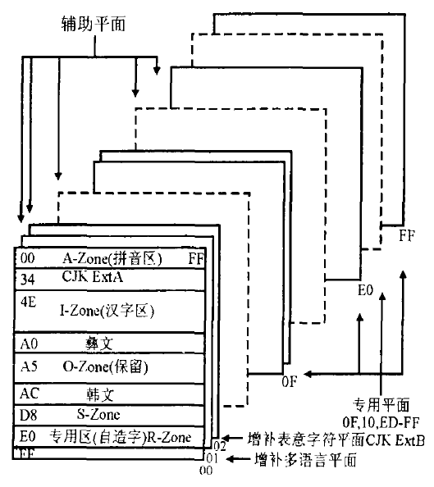

图3.1 ISO10646编码结构

Fig.3. The coding structure of ISO10646

### 3.2.4 不同编码之间的关系



图3.2 ASCII,GB2312,Unicode之间关系

Fig.3. The relationship of ASCII GB2312 and Unicode

由上图可以看出，Unicode字符集和GB2312字符集是在ASCII字符集上扩展得到的，每一个字符集都可以向下兼容ASCII码。ASCII是计算机中最具有支配地位的字符编码。GB2312字符集是Unicode字符集的一个子集，GB2312所收录的字符，在Unicode中都可以找到与之对应的字符，但两者的编码规则却毫不相同，同一个字符在GB2312中的编码和Unicode中的编码完全不同。

## 3.3字符信息提取

### 3.3.1 常用字体格式

在当前的电子出版系统中，常用的数字化字形主要分为以下两类：

1、点阵字体（Raster Font）：这种字体的显示方式一般用在早期的电脑操作系统中。每个字符均用一组二进制像素信息表示，所以这种点阵字体也被称为位图字体。这种字体有着其本身的缺陷，在点阵字体经过放大后，显示的字体会产生严重的马赛克锯齿边缘，造成失真。因此只能在特定字号下才能清晰地显示。

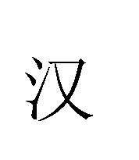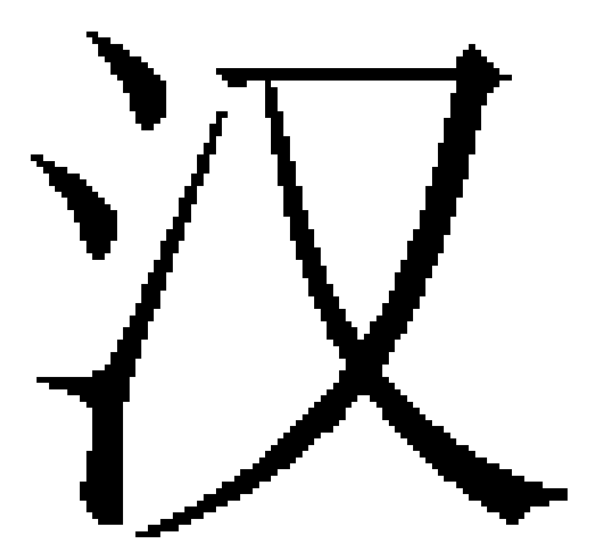

图3. 3正常字体 图3. 4经过放大后字体

Fig.3. Normal font Fig.3. Enlarge font

2、矢量字体（Vector Font）：这种字体库中每一个字符都是通过特定的数学曲线来描述，字体的渲染通过读取这些数学矢量，进行一定的数学运算来实现。矢量字体能够迅速方便地进行各种变换（如平移、缩放、投影等），字符质量高。相比于点阵字体，矢量字体具有任意缩放不变形，不失真，显示效果上远远好于点阵字体。矢量字体目前主流的有Type1、TrueType、OpenType几类。

通常提取矢量字体信息的方法有三种：

①利用现有的字符矢量文件或矢量信息，如AutoCAD的矢量文件*.shx或早期的UCDOS汉字矢量库，使用这种文字信息必须要了解矢量字库的文件结构；

②利用Windows的API函数GetGlyphOutline()读取Windows系统本身的TTF矢量字体的轮廓信息，使用这种方法可以利用Windows系统丰富的字体库；

③利用字符的点阵信息对字符进行矢量化，字符的点阵信息可以通过程序读取计算机显示缓存区得到[35]。

在本文中使用的是第二种方法来获取字符的轮廓信息。

TrueType字体（简称TTF）设计的主要思路是用一系列的点构造字型轮廓，在大致轮廓的基础上，运用一定的算法，使轮廓曲线变得平滑，从而有着良好的显示效果。TTF字体可进行无级放大，快速变形，放大后的字体圆润，没有锯齿形失真。在Windows操作系统中，TTF已经成为屏幕上字体显示的主流，其资源丰富，Windows操作系统中本身就带有上百种TTF字体。而相对点阵字体来说，由于其资源少，字体大小固定单一，在放大缩小时，会严重影响显示美观。因此本课题中，采用的是TTF字体来渲染和书写，这样得到的字体更加的美观，更加的具有多样性。

### 3.3.2 字模轮廓提取

TTF字体采用一次样条曲线和二次样条曲线描述字体的轮廓，其字体库丰富，字体显示优美。在获取字符轮廓的方法上，本文采用了Windows系统提供的API函数GetGlyphOutline()。一个TTF字符是由许多轮廓组成，每条轮廓信息均对应一个TTPOLYCURVE数据结构体，在结构体TTPOLYCURVE中存储着曲线的相关特性。

在TTPOLYCURVE中，存储着两种轮廓类型：TT_PRIM_LINE和TT_RPIM_QSPLINE，分别对应着一次样条曲线和二次样条曲线。每条轮廓都是若干个点记录组成，这些点存储在POINTFX结构中。

一个字符轮廓在内存上的结构关系图3. 5所示，其中一个Outline的内存存储结构图3. 6所示。

 

图3. 5字符轮廓在内存中结构 图3. 6一个轮廓内部结构

Fig.3. 5 The memory structure of contours Fig.3. 6 Internal structure of contour

表3.2描述的是提取字符轮廓所需要的API函数主要结构。

表3. 2系统API函数结构

Table.3. The structure of the system API

|  |  |  |
| --- | --- | --- |
| API函数 | 变量 | 意义 |
| GetGlyphOutline结构 | UINT uFormat | 指定函数获取数据的格式 |
| LPGLYPHMETRICS lpgm | 指向LPGLYPHMETRICS的指针，用于描述字符的放置姿态 |
| GLYPHMETRICS结构 | UINT gmBlackBoxX | 指定完全包围字体结构的最小矩阵宽度 |
| UINT gmBlackBoxY | 指定完全包围字体结构的最小矩阵高度 |
| POINT gmptGlyphOrigin | 指定完全包围字体结构的最小矩阵左上角的点坐标 |
| short gmCellIncX | 指定当前字符起点到下一个字符起点的水平距离 |
| short gmCellIncY | 指定当前字符起点到下一个字符起点的垂直距离 |
| TTPOLYGONHEADER结构 | DWORD cb | 描述字符要求的字节数 |
| DWORD dwType | 描述返回的字符轮廓类型 |
| POINTFX pfxStart | 描述字符轮廓的起点 |
| TTPOLYCURVE结构 | DWORD wType | 描述字符轮廓的类型 |
| DWORD cpfx | 描述轮廓结构中含有POINTFX的个数 |
| POINTFX apfx[1] | 描述轮廓中保留的一阶贝塞尔曲线和二阶贝塞尔曲线 |

GLYPHMETRICS的结构信息通过图3. 7可以明确的了解到，根据gmCellIncX与gmCellIncY的大小可以确定下一个字符的起点位置。



图3. 7 GLYPHMETRICS结构

Fig.3. The structure of GLYPHMETRICS

在本文中提取字符轮廓线流程：

1、使用Windows中API函数获取字符轮廓线数据；

2、分离出字符轮廓数据中的一次样条曲线和二次样条曲线，每条轮廓由若干条不同类型的曲线组成。

3、存储字符轮廓数据中的有效数据，用于后续机器人的运动路径规划。

图3. 8为本文中使用的字符轮廓信息提取流程图。



图3. 8字符轮廓提取流程

Fig.3. The process of extracting character contour

## 3.4本章小结

在本章中，主要是对字符的编码和字符轮廓的提取进行了详细的介绍，使其能够对输入的字符进行转化，通过程序能够将字符的轮廓进行读取，并在界面上绘制出相应的轮廓曲线。主要工作可以概括如下：

1、介绍几种常用的字符编码方式，对各种编码之间的关系进行了一定的分析，选取适合本课题的字符编码方式。

2、介绍几种常用的字体显示方式，对其优缺点进行分析，根据程序显示的需要以及机器人绘制的需要，选取适合本课题的字体显示方式。

3、介绍了一种TTF字符字模提取的方法，对字符轮廓提取的实现方式和内存结构进行了一定的分析，介绍了字模提取流程，轮廓提取的具体实现方式将在后面章节予以介绍。

# 4 书写机器人空间运动

机器人要完成书写的任务，就需要书写机器人的末端执行器能够沿着预定的轨迹，按照预期的速度和加速度的开始运动。机器人运动轨迹规划的好坏将直接影响末端执行器绘制字体的效果。为了实现机器人的点对点运动，需要解决两个问题：一是规划运动轨迹时要避免出现机械结构上的死点；二是规划末端执行器从起始点到目标点需要经过多少点，在这些点之间，末端执行器如何运动才能符合规定预期的轨迹[30]。在本章中，将对机器人的运动控制和轨迹规划方法做一介绍。

## 4.1书写机器人运动控制

在使用固高GTS运动控制器对伺服电机进行各种操作之前，需要对GTS运动控制器进行相关的配置，使运动控制器的状态和各种运动控制模式能够满足开发人员的需求。

### 4.1.1 GTS运动控制器配置

GTS运动控制器提供了一个运动控制器管理软件（Motion Controller Toolkit 2008），简称MCT2008。用户在使用运动控制器之前，首先要使用该软件进行配置，在配置完成后，使用软件可以生成相应的配置文件*.cfg。开发人员在外部编程时，需要加载该*.cfg配置文件，将配置信息传递给运动配置器，这样即可完成对整个运动控制器的配置工作。图4.1为MCT2008软件的配置界面。

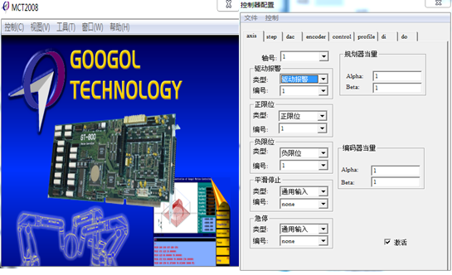

图4. 1运动控制器配置

Fig.4. Motion controller configuration

MCT2008的主要操作都包含在主界面的菜单中，“控制”菜单包括对控制器通信方式的选择、控制器复位、多运动控制卡切换以及对整个软件系统切换语言等；“视图”菜单是主要的功能视图菜单，包括对控制器状态的检测、功能调试和演示的多个模块；“工具”菜单包括控制器的一些工具模块，包括控制器配置器、运动程序调试器器等；“窗口”菜单将列出用户使用的所有窗口。MCT2008的软件架构如图4. 2所示。



图4. 2 MCT2008软件架构

Fig.4. MCT2008 software architecture

在使用该软件中，需要对5个部分进行配置，分别是Axis、Step、Profile、Di和Do。下面对重点使用的配置信息进行说明。

配置视图切换到“Axis”页，配置Axis流程如图4.3所示。



图4. 3 axis配置流程

Fig.4. The configuration process of ‘Axis’

配置视图切换到“Do”页，配置Do流程如下图所示。



图4. 4 Do配置流程

Fig.4. The configuration process of ‘Do’

### 4.1.2 机器人运动模式

机器人的运动模式是指规划一个轴或多个轴的运动方式。在机器人调试运动或全自动运动时，一般会涉及到机器人点位运动模式、Jog运动模式或插补运动模式三种。机器人在运动过程中无法改变运动模式，每一个轴在任意时刻只能处于一种运动模式。机器人在运动过程中都会有加速运动和减速停止运动的过程，这个过程应该是预定的曲线可控的运动。

1、点位运动（PTP）模式是指机器人的末端执行器从初始位置到规划位置的精确运动，不关心末端执行器的空间路径规划。每一个轴在规划静止时都可以设置为点位运动。在点位运动过程中需要规划运动轴的运动目标位置、目标速度、加速度、减速度和平滑时间等参数。

设定平滑时间能够得到平滑的速度曲线，从而使电机的加减速过程更加平稳，图4. 5表示点位运动速度曲线示意图。图4. 6表示电机的速度、脉冲和时间的关系图。

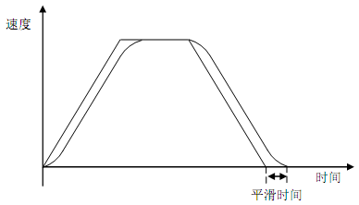

图4. 5点位运动速度曲线

Fig.4. The velocity curve of point_motion

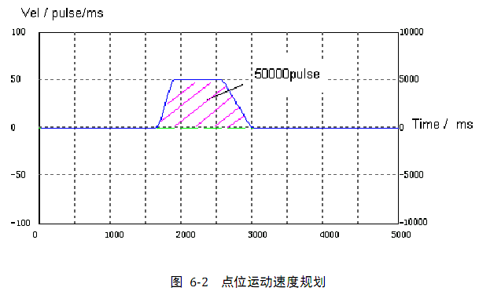

图4. 6速度、脉冲、时间关系图

Fig.4. The relationship of velocity, pulse and time

2、Jog运动模式是指机器人的末端执行器能够从初始位置开始，连续平稳的运动，在收到Jog停止运动指令后，停止运动。每一个轴在规划静止时都可以设置为Jog运动。在Jog运动过程中需要规划运动轴的目标速度、加速度、减速度和平滑时间等参数。

设定参数之后，运动轴按照设定的加速度加速到目标速度后保持匀速运动，在运动过程中可以随时修改目标速度。图4. 7表示JOG模式速度曲线示意图。图4. 8表示电机的速度、脉冲和时间的关系图。

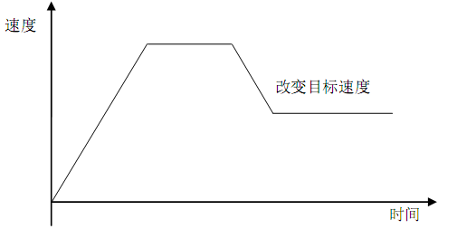

图4. 7 Jog模式速度曲线

Fig.4. The velocity curve of Jog_motion

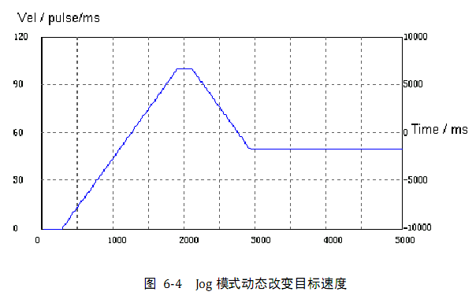

图4. 8速度、脉冲、时间关系图

Fig.4. The relationship of velocity, pulse and time

3、插补运动模式是指机器人能够实现多轴协调运动，末端执行器需要按照某种路径运动，在数控机床，切削加工工艺等数控装置中应用广泛。插补运动将数据段所描述曲线的起点、终点之间的空间进行数据细分化，从而形成要求的轮廓轨迹。根据细化后的数据向需要插补的运动轴发出脉冲指令，运动轴在相应的坐标方向上移动一个脉冲当量的距离，从而绘制或加工出相应的轮廓形状。

插补运动中最常用的是直线插补运动方式。

直线插补方式中，起始点和目标点之间的插补沿着直线的点群来逼近。假设运动轴起始点在(X0，Y0)，目标点在(X1，Y1)处，运动轴首先沿着X轴方向行进一段距离（该距离用脉冲当量来表示），通过读取编码器的反馈信息发现终点在实际轮廓的下方，则下一条线段沿Y方向走一定脉冲当量，此时如果线段终点还处于实际轮廓下方，则继续沿Y方向走一定脉冲当量，直到运动到实际轮廓上方，此后再向X轴方向行走一定当量，依次循环类推，直到走到轮廓的终点为止。这样实际轮廓就变成了由许多折线拼接而成，虽然是折线，但只要将每一条线段都控制在一定的精度范围内，那么这些线段组成的轮廓就可以近似看成一条直线段。直线插补的形成原理就是如此。图4. 9表示直线插补运动示意图。图4. 10为一个直线插补运动的轨迹图。

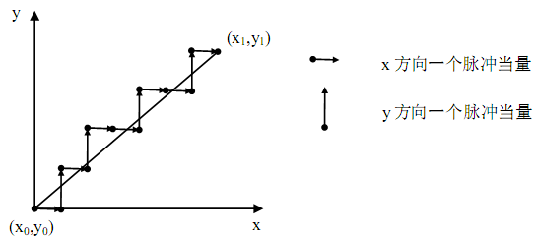

图4. 9直线插补运动示意图

Fig.4. Linear interpolation diagrammatic sketch

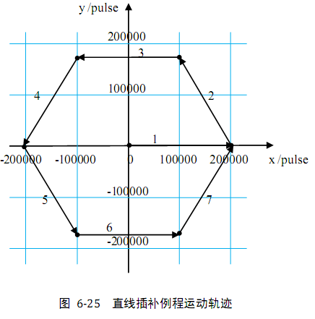

图4. 10直线插补例程运动轨迹

Fig.4. Linear interpolation trajectory

在本系统中，书写机器人是一个三轴的线性运动系统，多轴之间的协同运动采用的运动模式是直线型插补运动。在三轴运动过程中，X、Y轴始终以插补模式运动，Z轴则保持着单轴运动，负责抬笔和落笔动作，这样可以减少运动轴之间的耦合关系。

## 4.2书写机器人轨迹规划

书写机器人轨迹规划是根据提取到的字模轮廓的点位信息，绘制出原字模轮廓。轨迹规划算法的输入是一系列的离散点序列坐标，输出的是一条通过离散点的空间轨迹。这些通过插补得到的离散点，只有彼此距离足够的接近，机器人的运动轨迹才能够以足够的精度来逼近要求的轨迹。在三轴机器人的轨迹规划中，机器人轨迹是用末端执行器位置与运行时间的函数关系来进行描述。

一个机器人的空间位置控制，可以用图4. 11来描述。



图4. 11机器人轨迹绘制过程

Fig.4. The drawing process of the robot

对于书写机器人系统，需要指定一个绘制平面，末端执行器Z轴可以始终保持一个姿态，这里选定垂直于绘制平面方向。相应的其轨迹规划转化成二维平面(X,Y)的插值问题。书写机器人的工作平台如图4. 12所示。

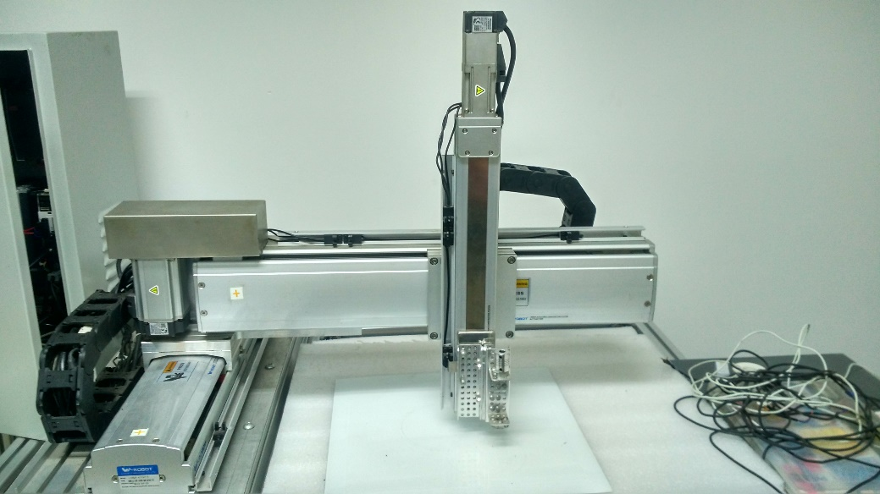

图4. 12机器人工作空间

Fig.4. Workspace of three Axis robot

根据第四章字模信息的提取，可以知道一个字符的轮廓信息包括一次样条曲线和二次样条曲线。对于一次样条曲线，即只需要得到起始点和终止点的坐标，绘制一条线段即可，无需插补数据。对于二次样条曲线，则需要通过已知的离散点坐标，人为设计出曲线方程对这些点进行拟合。对于这类的曲线绘制，首先需要找出一种合理的拟合方法来设计曲线方程。在下一节中着重介绍使用贝塞尔曲线拟合法来设计曲线方程。

## 4.3贝塞尔曲线

贝塞尔曲线（**Bézier curve**）是应用于二维图形应用程序的[数学曲线](http://baike.baidu.com/view/627248.htm)。 贝塞尔曲线定义了起始点、终止点（也称锚点）、控制点，通过调整控制点，曲线的形状会发生相应变化。1962年，就职于雷诺的法国工程师皮埃尔·贝塞尔使用了只需要很少的控制点就能够生成复杂平滑曲线的方法，来辅助汽车车体的工业设计，并给出了详细的计算公式，因此按照这样的公式绘制出来的曲线就用他的姓氏来命名，称为贝塞尔曲线。贝塞尔曲线需要控制点少，但却具有极强的描述能力，在工业设计领域、计算机绘图等领域都有着广泛的应用。

贝塞尔曲线的形状是通过一组多边折线各个顶点唯一确定出来，该多边折线称为贝塞尔曲线特征多边形。改变特征多边形顶点位置，就可以改变贝塞尔曲线的形状[32]。

贝塞尔曲线的定义：



其中 表示特征多边形的个顶点的位置向量，是伯恩斯坦多项式（Bernstein），Bernstein基函数具有如下形式：



根据公式4.2可以得到：

1、一次贝塞尔曲线（）。一次多项式，两个控制点。



一次贝塞尔曲线就是一条连接起点和终点的直线段。图4. 13为通过起点和终点 的一条一次贝塞尔曲线。

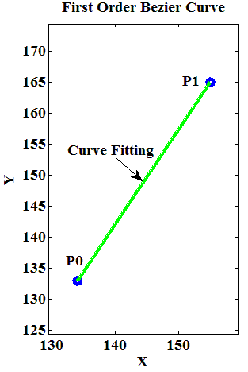

图4. 13一次贝塞尔曲线

Fig.4. First-order Bezier curve

2、二次贝塞尔曲线（）。二次多项式，三个控制点。



令，可以得到：





二次贝塞尔曲线就是一条连接起点和终点的抛物线段。图4. 14为通过起点和终点，为曲线控制点，绘制的一条二次贝塞尔曲线。

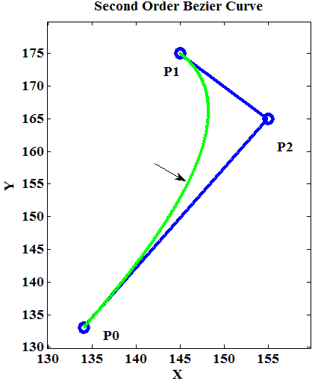

图4. 14二次贝塞尔曲线

Fig.4. Second-order Bezier curve

同上可得，三次贝塞尔曲线。图4. 15为通过起点和终点，和为曲线控制点，绘制的一条三次贝塞尔曲线。

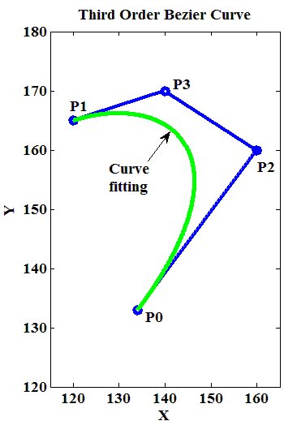

图4. 15三次贝塞尔曲线

Fig.4. Third-order Bezier curve

贝塞尔曲线具有以下几种特点：

①端点性。





即贝塞尔曲线始终通过特征多边形的起始点和终止点。

②导数性。





贝塞尔曲线的起始点：

终止点：

③曲线轮廓落在特征多边形的凸包之内，其描绘的轮廓比特征多边形更趋于光滑。

④贝塞尔曲线属于“平均通过”式曲线。平面离散点控制曲线的形状，改变一个离散点的坐标，曲线的形状将随之改变（点对曲线具有整体控制性）。

在实际应用中，对多个离散点使用贝塞尔曲线绘制时，一般有两种方法：

①使用高次贝塞尔曲线对离散点进行拟合。在贝塞尔曲线中，次数越高，公式越复杂，其计算量就会越大，这对于要求准确性和实时性比较高的系统，尤其是类似切割机器人，是非常不可取的。如图4. 16所示，8个离散点使用七次贝塞尔曲线绘制。

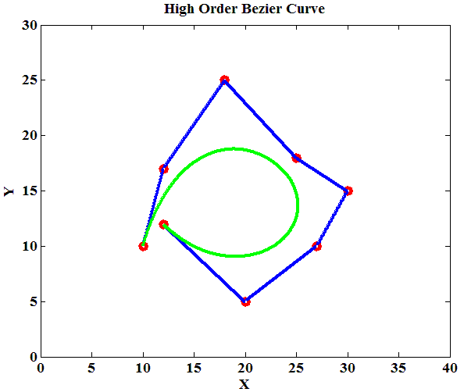

图4. 16高次贝塞尔曲线

Fig.4. High-order Bezier curve

②使用低次贝塞尔曲线进行分段拟合（最常用的是二次和三次贝塞尔曲线），但在每段曲线的连接点处，有可能出现不连续的现象，这就需要对连接点进行光滑处理。在工程中一般使用低次贝塞尔对多个离散点进行分段曲线拟合，其计算量小，有助于提高绘制的实时性。图4. 17表示使用2个二次贝塞尔曲线拟合 5个离散点，明显可以观察到，在未经光滑处理时，拟合的曲线并不连续。

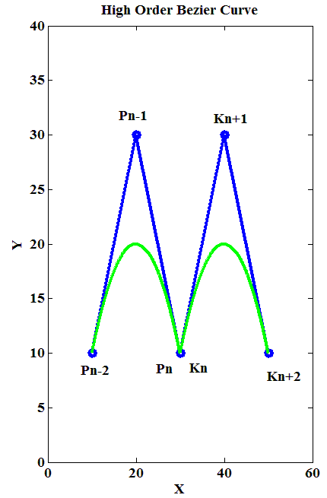

图4. 17分段拟合-未经光滑处理

Fig.4. Fitting-without smooth

连接点处理方法：

设定两条贝塞尔曲线的控制点序列，和，。若将 和平滑连接，其充要条件是在连接点处同时满足和连续[34]。

①级连续的充要条件是：；即的终点和的起点重合，如图4. 17所示，曲线只满足条件，是无法保证光滑连续的。

②级连续的充要条件是：两条线段在连接点处不仅要满足级连续，而且要，即在连接处，两条曲线斜率应该相等。

根据贝塞尔曲线的导数性：，

则：

即：



由此可以得出，，（），三点在同一条直线且按顺序排列。如图4. 18，5个离散点采用两段二次贝塞尔曲线拟合，其连接点处经过光滑处理。

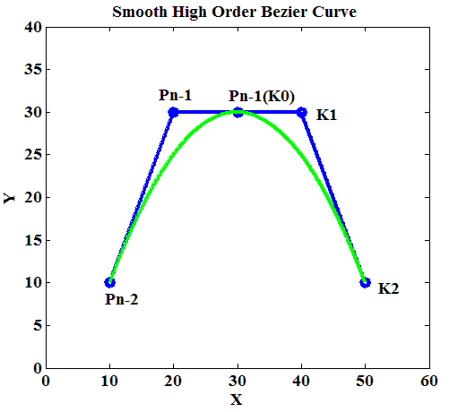

图4. 18分段拟合-经光滑处理

Fig.4. Fitting-with smooth

## 44本章小结

在本章中，主要对机器人的空间运动控制做了一定的分析，使机器人能够按照现有的电气配置以及规划的路径在空间中完成相应运动。主要工作可以概括如下：

1、介绍了GTS固高运动控制器的配置，利用MCT2008生成的配置文件。分析了机器人的各种运动模式，并进行了相应的实验测试。

2、介绍了机器人的空间轨迹规划过程，分析了机器人的工作空间和运动规律。

3、详细介绍了贝塞尔曲线的生成原理，对多条贝塞尔曲线连接处的平滑性问题做了一定的分析，对每一种贝塞尔曲线都进行了Matlab仿真，观察拟合效果。

# 5 机器人软件控制系统搭建

## 5.1 引言

在机器人设计中，硬件和软件是不可分割的一部分，硬件是机器人运动的基础，解决机器人能否能够执行相关指令；而软件则是机器人运动的灵魂，是决定机器人应该执行什么样的指令，执行何种操作。软件的设计决定到系统实现的功能，反之，系统功能又将决定软件的设计。从效果上可以看出，硬件系统是机器人动作的执行者，软件系统是机器人工作的指挥中心。随着机器人硬件系统趋向于模块化和简单化，而且逐步定性，机器人的软件系统则由于执行任务的多样化而趋向于复杂化。

在本章中，将着重介绍在之前的硬件平台的基础上，使用软件实现系统的功能。在机器人的控制系统中，软件的设计大体上可以分为数据采集、数据处理、运动控制三种基本类型。数据采集包括传感器状态的实时读取；数据处理包括：数据采集、数据滤波、坐标变换；运动控制主要是编写一定的算法进行相应计算，将计算结果作用于末端执行器，从而实现所预期的功能。

在软件设计中，本文采用了模块化设计的方法，遵循软件设计的“高内聚，低耦合”准则。内聚是从功能角度衡量模块内在联系；耦合是度量软件结构中各个模块之间的联系程度，耦合强弱取决于模块间接口的复杂程序、进入或访问一个模块的点及通过模块接口的数据。

模块化设计的主要优点有：

1、模块化设计有助于开发人员理清思路 ，强化源代码管理；

2、单个模块的设计相比一个完整的程序更加容易编写及调试；

3、模块提供的接口，可以被不同任务在不同条件下调用；

4、为后续的功能扩展提供了便利，延长了软件的生命周期。

## 5.2书写机器人软件设计

从用户图形界面的设计入手，搭建人机交互的框架，阐述了用户图形界面设计过程中使用的相关C++语言。使用MFC类库的可视化环境设计菜单和对话框来设计人机交互界面，使用消息传递机制来实现程序流程的控制。通过对字符字模的提取以及轮廓线的处理，最终驱动机器人完成书写功能。

### 5.2.1 机器人上位机软件开发环境

本系统中，使用的运动控制器为GUC-400-TPV/TPG-M01-L2-F4G工控机。工控机的CPU频率为1GHz、RAM为258Mb、ROM为8Gb，操作系统为Windows XP系统。基于工控机的配置，控制系统的软件实现采用Visual C++ 6.0为集成开发环境，C++为编程语言，使用微软基础类MFC开发应用程序。基于MFC控件编程界面如图5. 1 所示。

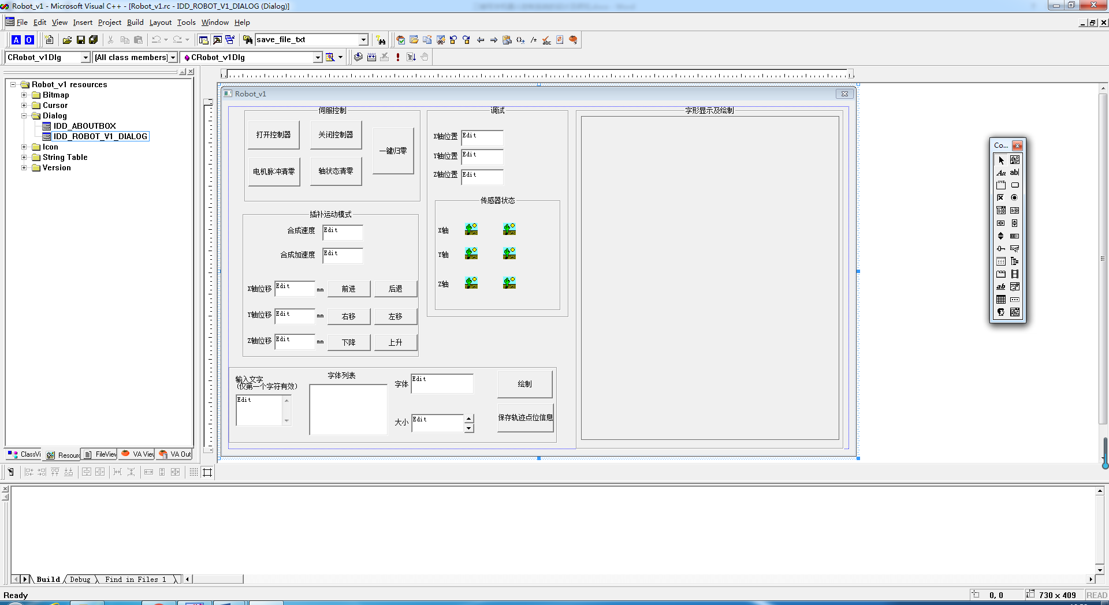

图5. 1 MFC控件编程界面

Fig.5. MFC programming interface

功能具体实现编程界面图5. 2所示。

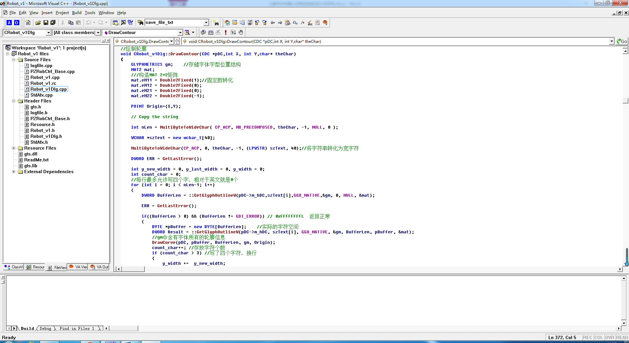

图5. 2功能实现编程界面

Fig.5. Functional programming interface

MFC的英文全称是Microsoft Foundation Classes，即微软基础类库。MFC的本质是一个包含了许多微软公司定义好的对象的类库。开发人员编写的程序大部分都可以归结为用户界面的设计、文件的操作、多媒体的使用、数据库的访问等，而这正是微软提供MFC最重要的原因，在这个类库中包含了200多个程序开发过程中最常用的类。

MFC是目前开发Windows桌面应用的主流类库，以C++类的形式封装了Windows API，90%以上的Win32 API都进行了面向对象的封装，并且包含了一个应用程序框架。利用MFC提供的类，可以轻松的实现管理窗口、菜单和对话框，执行基本的输入/输出与对象序列化等。MFC提供了面向对象的框架，采用面向对象技术，如重载、派生等，以类成员函数的形式提供给程序开发人员调用，轻松扩展应用的功能[28]。

MFC主要组成部分有：类、宏和全局函数。类是MFC的最主要部分，以层次结构组织起来，大部分的MFC类是直接或间接从根类CObject派生而来。CObject类描述了几乎所有MFC类的公共特性，该类为开发人员提供了对象诊断、运行时的类型识别和序列化等功能。在层次结构上，MFC Object是高层的，Windows Object是底层的，MFC Object封装了Windows Object的大部分功能。MFC类的每一次派生层次都有一具体的Windows实例与之相对应。MFC宏的主要功能有消息映射、运行时的对象类型服务、诊断服务、异常处理等。在MFC默认约定中，全局函数以“Afx”为前缀，全局变量以“afx”为前缀。

使用MFC进行应用程序开发时，了解编写的代码与MFC框架代码之间的关系至关重要。MFC框架提供了流程控制，而开发人员只需要提供特定事件的实现方式。MFC框架管理着消息循环，当用户在视窗中选择命令或编辑数据时，便会获得来自Windows消息，框架可以独立处理事件而不依赖于开发人员提供的代码。因此在使用MFC进行应用程序开发时，开发人员可以有更多的精力和时间去关注软件的功能实现，而减少对消息传递框架的理解和搭建。在MFC类库中，有着大部分开发人员需要的功能类，在使用时，只需要创建对象并编写相应的消息响应函数，就可以开发相应的功能。这种设计方法极大的提高了开发的效率，而且对于后期的调试也提供了很大的便利。

图5. 3表示在创建MFC应用程序是的典型任务，以及开发人员的任务。



图5. 3 MFC框架及开发人员任务

Fig.5. MFC framework and developer tasks

### 5.2.2 机器人软件设计结构

在机器人书写系统中，基于工控机的机器人控制系统由三层结构组成：用户级（界面层、任务层）、系统级（代码层、应用层）和伺服级（运动控制层、末端执行器控制层）。其中在用户级和系统级中，工作是在工控机中实现；在伺服级中控制器解析和电机控制是在伺服驱动器中实现。图5. 4为系统功能层结构图。



图5. 4系统功能层结构图

Fig.5. Structure diagram of system function

1、用户级：用户设计图形界面，给定需要控制实现任务。这一功能层也可以是任务级，对于用户而言，底层的具体实现不可见，用户只能在图形界面进行相关操作。

2、系统级：系统是具体功能的具体实现，综合处理各种相关信息，如控制算法的编写，传感器信息的处理等。最终需要生成运动控制指令，为下一层的调用提供接口。

3、伺服级：负责为机器人末端执行器提供运动控制，包括电机速度、正反转控制和编码器反馈控制等。

在本系统中，书写机器人的软件结构按照模块化思想来进行设计，主要有以下几个模块：伺服控制模块、运动控制模块、字模提取模块、调试模块以及字形绘制模块。图5.5为模块划分图以及用户级可操作的功能。



图5. 5书写机器人模块划分

Fig.5. Module partition of writing robot

机器人伺服控制模块包括：打开控制器、关闭控制器、电机脉冲清零、轴状态清零和一键归零命令。机器人运动模式为插补运动，其包括：设置X、Y、Z三轴的速度、加速度和运动位移。机器人字模轮廓提取模块包括：字符输入、字体选择和字体大小设置。机器人调试模块包括：X、Y、Z三轴坐标实时显示、X、Y、Z三轴限位和原点开关传感器状态实时显示。机器人字形绘制模块提供显示字形绘制的轮廓。

在各个模块进行设计时，模块之间同样也存在着相互关联的耦合现象。图5. 6 表示各个模块之间的耦合关系。

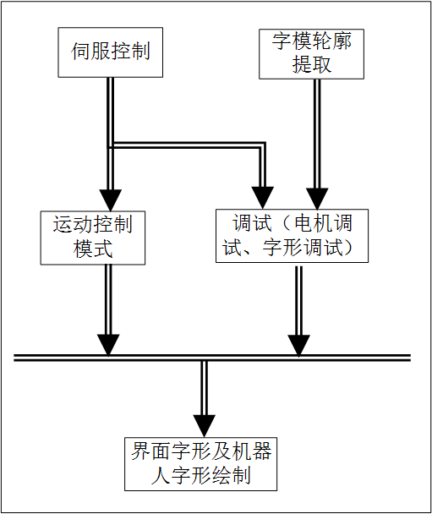

图5. 6模块之间耦合关系

Fig.5. Coupling between modules

## 5.3平面上文字绘制

本文在第三章已经对字符编码及字符轮廓提取做了一定的介绍，并给出了字符轮廓提取的相关流程图。在本节内容中，将对以下两方面就行介绍：第一、着重介绍轮廓提取的具体实现过程，以及提取结果；第二、将提取到的字符轮廓信息转化到运动控制器中，驱动末端执行器进行字形绘制。

### 5.3.1 字符轮廓提取的实现

根据前文中介绍的字符轮廓提取流程，需要对输入的字符信息进行轮廓提取，存入到相应的内存缓存区中，按照TTPOLYGONHEADER和TTPOLYCURVE的数据结构对缓存在内存中的数据进行逐一遍历。在MFC绘图界面中，利用GDI中的MoveTo()和LineTo()功能，将这些数据点用直线进行连接，便可以得到一个粗略的字符绘制结果。图5.7表示使用新宋体绘制的“智慧工程研究院ISE-2017”字形的实验结果。

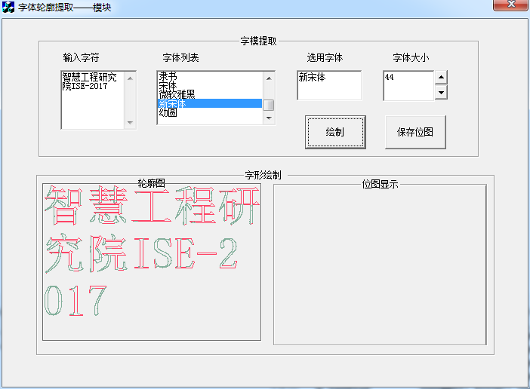

图5. 7字模提取-新宋体

Fig.5. Font extraction-with New body

在字模提取模块中，首先需要确定输入字符所属的字符集，即字符的字体格式。在程序中使用Windows系统提供的API函数EnumFontFamiliesEx()来获取系统字体，该函数会得到操作系统里所有符合字体特征的字符集，如楷体、宋体等。在输入字符中，程序允许一次性输入多个字符，在界面上每一行最多允许绘制5个中文字符或10个ASCII标准字符，大于规定个数之后，便会产生回车的效果，换行继续显示。

### 5.3.2 末端执行器绘制字符

使用机器人末端执行器绘制字符时，需要明确知道机器人的状态，包括以下三个方面：机器人能否运动、机器人当前位置的空间坐标和机器人目标位置的空间坐标。

机器人能否运动取决于两个方面：硬件电气连接和运动控制器配置。这两方面在之前章节中已经做了相应的介绍。

在获取机器人当前位置上，需要能够确定机器人的原点位置和机器人运动轴的脉冲值。

机器人原点位置可以依据接近开关的在机械本体中的安装位置来确定。接近开关有高电平触发PNP型和低电平触发NPN型，在本文中使用的是低电平触发方式PNP接近开关GL5-T/28a/115。在固高GTS运动控制器中，提供了Home信号数字量输入接口。Home捕获模式下，当运动控制之气检测到Home信号接口下降沿（控制器默认下降沿捕获触发）时，FPGA立刻锁存Home开关对应的编码器位置，同时将该编码器轴的捕获状态标志置1，然后退出Home捕获模式。在采用Home捕获时，默认采用下降沿触发，调用相应的API GT_SetCaptureSense()函数可以修改其捕获模式，转化为高电平触发，与接近开关的触发方式相一致。

启用Home回原点，首先要启动Home捕获，令工作台（轴）采用插补运动方式向原点（Home）接近开关方向运动，运动到一定距离之后，工作台会运动到原点接近开关处，触发Home捕捉。如图5.8所示。当Home信号产生时，读取Home信号触发时工作台的实际位置。这是工作台依然会向前运动，将点位运动目标位置修改为“Home捕捉位置+偏移量”。在本文中，将原点开关处偏移一段距离处设为目标位置，带工作台停稳之后，调用API GT_ZeroPos()设置机械原点，即该运动轴的起始位置。如图5. 8所示。

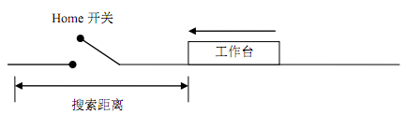

图5. 8 Home回原点1

Fig.5. Back to Home

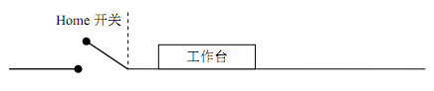

图5. 9 Home回原点2

Fig.5. Back to Home

在本文中，启动机器人进行字符轮廓绘制之前，首先要将三个运动轴归零，以确定其起始位置。在“一键归零”设置中，根据机械结构上的设计，首先要将Z轴归零，之后是X轴归零，最后是Y轴归零，这样可以避免在归零的过程中产生运动的碰撞或异常，造成机械结构上的损坏。

在确定原点坐标后，需要根据工作台的可用空间来确定机器人运动范围，经实际运动测量后，得到X轴的工作范围在，Y轴的工作范围在，Z轴的工作范围。

机器人目标位置的空间坐标获取，根据字模提取的字模信息，来确定能够末端执行器下一个运动点的坐标，在字模轮廓的获取上，得到的坐标点位均为正数，由于末端执行器的Y轴在负向运动，所以轮廓坐标需要转化为工作台坐标 根据字体设置的不同，得到的点位坐标也不同，根据坐标之间的相应关系即可绘制对应的轮廓信息。

末端执行器绘制一段轮廓的过程如下：①末端执行器Z轴上升到远离工作台的某一位置（Robot_Z_Up()函数），X轴Y轴运动到当前点位；②Z轴下降到绘图位置（Robot_Z_Down()函数），获取目标点位，X轴Y轴运动到目标点位；③目标点位是否为最终点位，不是，则继续绘制。其具体流程如图5. 10所示。



图5. 10轮廓绘制

Fig.5. Character outline drawing

末端执行器在使用贝塞尔曲线二次样条曲线时，贝塞尔曲线的插补点越密集，绘制的轮廓就越能逼近原始字体轮廓，但由于机器人三个运动轴本身制作精度的限制，不可能有无限多个插补点。在有限多个插补点中，对于一个高度为400磅的汉字，若将弦长设置为0.5mm，那么将会得到数百个个插补点，也就意味着机器人要执行数百次插补运动，如遇到复杂的汉字，则机器人绘制轮廓的时间将会大大加长，这也是机器人工作效率有待提高的地方。

机器人在绘制轮廓的过程中，可以将运动轨迹的点位信息按照一定的格式记录在文本文件中，利用MATLAB工具将文本中的点位信息读取，使用绘图功能，可以更加直观的观察机器人运动点位的分布情况，这种方法有助于检查是否有遗漏的未绘制的曲线段。如图5.11所示，使用MATLAB读取文本文件，根据点位信息绘制的字形轮廓。

需要插入使用MATLAB绘制的字形图案。

需要插入机器人绘制的文字图案

## 5.4本章小结

在本章中，主要是对机器人的软件控制系统进行了详细的介绍，使用设计的软件系统能够控制各个轴自由运动，并能够根据输入的文字信息在工作平面上绘制出相应的字符轮廓结构。主要工作可概括如下：

1、使用固高GTS运动控制器搭建Windows XP系统下基于Visual Stdio6.0的机器人软件系统开发环境，使用MFC编写上位机软件的界面，使用C++语言编写功能实现函数。

2、对机器人的软件设计架构进行了一定的分析，对软件的层次结构进行了一定的划分，每层都有着独立的任务并且留有对下一层调度使用的接口。

3、对末端执行器的空间坐标信息进行了一定的分析，将软件中的坐标系和实际工作平台的坐标系进行了转化，对提取到的字模的点位信息和末端执行器的点位信息进行了相应的比例换算，最终使末端执行器能够在工作平面绘制出输入文字的轮廓信息。

# 6 总结与展望

## 6.1 总结

本文以三轴线性机器人为实验平台，利用对TTF字符的字模提取原理和工业机器人连续轨迹规划的原理，设计和开发了一套三轴线性机器人书写控制系统。书写机器人可以作为一种教学、科普设备，在给定的平面上书写英文、汉字以及键盘上的所有字符。从机器人电气线路的布局和安装、字符的字模提取、机器人的运动控制到书写系统的软件设计，最终实现了在指定平面上绘制所有字符的任务。

本文主要完成了机器人硬件平台的搭建和软件控制系统的设计，相关的工作内容有以下几点：

1、国内外工业机器人发展分析。分析了目前工业机器人的发展历史和现状，根据课题的需求和目前书写机器人的发展现状，确定了书写机器人控制系统的总体架构方案。

2、机器人硬件系统设计。根据机器人控制系统的功能需求，对电源管理模块、运动控制模块、信号输入输出I/O模块和伺服驱动模块进行了分析，并确定电气元器件的类型和数量，对核心硬件进行了选型。在硬件系统的工艺设计上，使用AutoCAD软件绘制控制柜元件布局图和电气连接线路图，为控制柜内部和外部安装提供了设计图纸。

3、字符轮廓提取。分析了字符的常用编码方式，对字符的显示样式进行了优缺点分析。选用一种应用性广、矢量性小的TTF矢量字库，分析每一条轮廓的提取流程。

4、机器人运动控制分析。探究了机器人的路径规划问题，采用二次样条曲线拟合的方法实现运动轴的空间轨迹规划。使用贝塞尔曲线的插补算法，对离散点拟合，并进行了一定的实验仿真。

5、机器人软件系统设计。设计机器人的软件架构，利用工控机进行控制软件的编写，使用字符轮廓提取的信息，驱动机器人末端执行器进行字符轮廓绘制。在绘制二次样条曲线时，根据抛物线三切线定理，利用等弦长原理，从而得到需要的插补点，实现汉字轮廓的绘制。

本文中设计的书写机器人能够很好地完成字符字模轮廓的提取、机器人零点的回归和使用末端执行器在工作平面上绘制字符轮廓的任务。

## 6.2 展望

本文虽然实现了书写机器人在工作平面上绘制各种字符的功能要求，但是在机器人的控制策略、书写精度和运行的平稳性等方面还有许多值得改进和深入研究的地方。在即将结束本文所述的工作之际，根据本人的设计开发和调试经验，现列出一些值得改进和探讨的问题：

1、提高机器人系统运行的柔顺性。优化机器人的轨迹规划策略，根据机器人的关节和传动部件的力矩限制，在不同位置使用不同的速度、加速度，规划合理的路径，使机器人能够平滑运动。增加更多的曲线控制策略，使机器人能够绘制更为复杂的轨迹和图案。

2、增强对字符信息的提取功能。在软件上使用更为复杂的算法提取字符的笔划信息，使机器人能够按照汉字的笔划书写顺序绘制文字。

3、增加机器人视觉反馈系统。目前机器人的控制系统可用的外部反馈传感器数量较少，对外界感知能力比较弱，当外界环境的状态发生改变时，机器人缺少自动调节的能力，无法及时适应外部变化。后续对机器人进行完善时，可以考虑增加视觉系统作为反馈装置，实时的检测外部环境变化，编写适当的图像处理算法，在外界环境改变时能够进行正确的处理，用以提高机器人的工作效率以及智能化水平。

# 致谢

时光如箭，三年的研究生生活逐渐接近尾声。这三年的时光既短暂又漫长，三年里自己有过迷茫与无助，更有过收获和成长。三年来，感谢陪我一起度过美好时光的每位尊敬的老师和亲爱的同学，有您们的存在和关心，我感受温暖的师生情和同窗情，克服生活中的各种困难，正是有您们的耐心指导，我才能解决困惑，顺利的完成毕业论文的编写。

本文是在尊敬的宋永端教授的殷切关怀和耐心指导下完成的，在此衷心的感谢宋老师对我的谆谆教诲。从本文课题的选择、项目的实施，直到论文的最终成型，宋老师都用渊博的学识、优良的学风和丰富的经验给予我悉心的指导和支持，我取得的每一点成绩都汇聚着宋老师的汗水和心血。宋老师在学术上拥有开阔的视野、严谨的治学态度和精益求精的工作作风，这些都深深地激励着我前进，让我更好的审视自己，完善自己，在此对宋老师的关心和指导表示深深的感谢和崇高的敬意。

本文能够成功的撰写，还应该感谢薛方正教授在项目上认真耐心的指导。薛老师在项目的方案设计和项目的实施上提供了很大的帮助和详细的指导。

感谢学院辅导员杨洋老师在平时生活中对我的关心，在我遇到挫折和困难时，杨老师总会提出有意义的意见，让我能够在研究生期间能够始终保持开朗、乐观的心态去面对每一件事情。

感谢ISE实验室的师兄师姐，师弟师妹们与我一同分享他们研究方向和生活状态，非常感谢他们在平时工作中对我的支持和帮助。感谢高瑞贞博士、赖俊峰博士、唐建伦师兄、李伟军师兄、涂学海、石华云、林婷等同学对我在编写论文和开展项目上提供的无私帮助和关心，没有他们的帮助就没有这篇论文的顺利完成。

最后，感谢我的父母和家人对我在研究生期间的信任和支持，是你们让我更加乐观的面对生活中的一切烦恼，你们对我如此无私的付出，我会用尽一生去回报。

顾绍峰

二O一七年四月 于重庆

# 参考文献

1. 郭士信.日本工业机器人的发展现状与展望[J].日本问题研究,1982(3):88-98.
2. 王握文. 世界机器人发展历程[J]. 国防科技,2001,(01):70-75.
3. 刘伟.关于机器人若干重要现实问题的思考[J].人民论坛·学术前沿,2016,0(15):35-43.
4. 孟庆春,齐勇,张淑军,杜春侠,殷波,高云. 智能机器人及其发展[J]. 中国海洋大学学报(自然科学版),2004,(05):831-838.
5. 王田苗,陈殿生,陶永等.改变世界的智能机器—智能机器人发展思考[J].科技导报,2015,33(21):16-22.
6. 袁国伟. 浅谈工业机器人在工业生产中的应用[J]. 科协论坛(下半月),2013,(04):58-59.
7. 李刚,周文宝. 直角坐标机器人简述及其应用介绍[J]. 伺服控制,2008,(09):72-75.
8. 何丹.浅谈工业机器人与智能工具的市场方向[J].电动工具,2016,0(3):16-19.
9. 任福继,孙晓.智能机器人的现状及发展[J].科技导报,2015,33(21):32-38.
10. 赵淑云. 工业机器人发展探析[J]. 今日工程机械,2014,(08):72-73.
11. 陈亮. IFR发布最新全球工业机器人统计报告[J]. 机器人产业,2016,(02):27-34.
12. 赵巍秋.我国工业机器人发展的机遇与挑战[J].金属加工：冷加工,2014(12):26-28.
13. 戴荣荣. 日本工业机器人产业崛起之路[J]. 机器人产业,2015,(01):52-57.
14. 骆敏舟,方健,赵江海.工业机器人的技术发展及其应用[J].机械制造与自动化,2015,44(1):1-4.
15. 毕胜. 国内外工业机器人的发展现状[J]. 机械工程师,2008,(07):5-8.
16. 张宇. 国外工业机器人发展历史回顾[J]. 机器人产业,2015,(03):68-82.
17. 梁一新,刘凯. 促进我国工业机器人产业化的战略思考[J]. 现代产业经济,2013,(06):28-32.
18. 李碧舟,吕伟.国内外工业机器人发展现状与趋势研究[J].精品,2016,0(2):62-63.
19. 240年前的机器人[J].我们爱科学,2014(8):48-48.
20. Fei,Chao[a],Yuxuan等.A robot calligraphy system: From simple to complex writing by human gestures[J].Engineering Applications of Artificial Intelligence,2017,59:1-14.
21. Man Y, Bian C, Zhao H, et al. A kind of calligraphy robot[C]// International Conference on Information Sciences and Interaction Sciences. IEEE, 2010:635-638.
22. Kwok, Ka Wai, Y. Yam, and K. W. Lo. Vision system and projective rectification for a robot drawing platform. *International Conference on Control and Automation* IEEE Xplore, 2005:691-696 Vol. 2.
23. Matsui, A, and S. Katsura. A method of motion reproduction for calligraphy education. *IEEE International Conference on Mechatronics* IEEE, 2013:452-457.
24. 曾华琳,黄雨轩,晁飞等.书写机器人研究综述[J].智能系统学报,2016,11(1):15-26.
25. 蔡自兴.智能控制及移动机器人研究进展[J].中南大学学报：自然科学版,2005,36(5):721-726.
26. 李文,欧青立,沈洪远等.智能控制及其应用综述[J].重庆邮电大学学报：自然科学版;重庆邮电学院学报：自然科学版,2006,18(3):376-381.
27. 于建均,门玉森,阮晓钢等.在书写任务中的基于轨迹匹配的模仿学习[J].北京工业大学学报,2016,42(8):1144-1152.
28. 施文龙,闵华松.工业机器人运动控制系统的设计与实现[J].自动化与仪表,2015,30(5):37-41.
29. 刘晓华.精通MFC[M].电子工业出版社,2003：64-65，67.
30. 李国友.基于样条函数的多关节机器人运动轨迹规划研究[J].伺服控制,2007,0(5):53-55.
31. 李超,董继先.浅析机器人轨迹规划中关节空间轨迹的插值方法[J].陕西科技大学学报：自然科学版;西北轻工业学院学报,2002,20(5):42-44.
32. 凌家良,施荣华,王国才.工业机器人关节空间的插值轨迹规划[J].惠州学院学报,2009,29(3):52-57.
33. 何平.贝塞尔曲线用于外形曲线设计[J].核工业自动化,1995(1):44-49.
34. 芦殿军.Bezier曲线的拼接及其连续性[J].青海大学学报：自然科学版,2004,22(6):84-86.
35. 廖奉樟.机器人点位运动曲线的计算机控制[J].机械与电子,1994(1):14-15.
36. 王光建,梁锡昌.写字机器人的文字矢量化及应用[J].现代制造工程,2004(7):40-42.
37. 王小亮,王勇,汤永科等.Windows矢量字体点阵数据提取的实现方法[J].单片机与嵌入式系统应用,2014,14(6):30-33